Beschrijving proces Outdoor-Testing en gebruik van Worksheets (Demo Izaak Boot dd. 09-02-2021)

Open UNILAB-ANALYZER

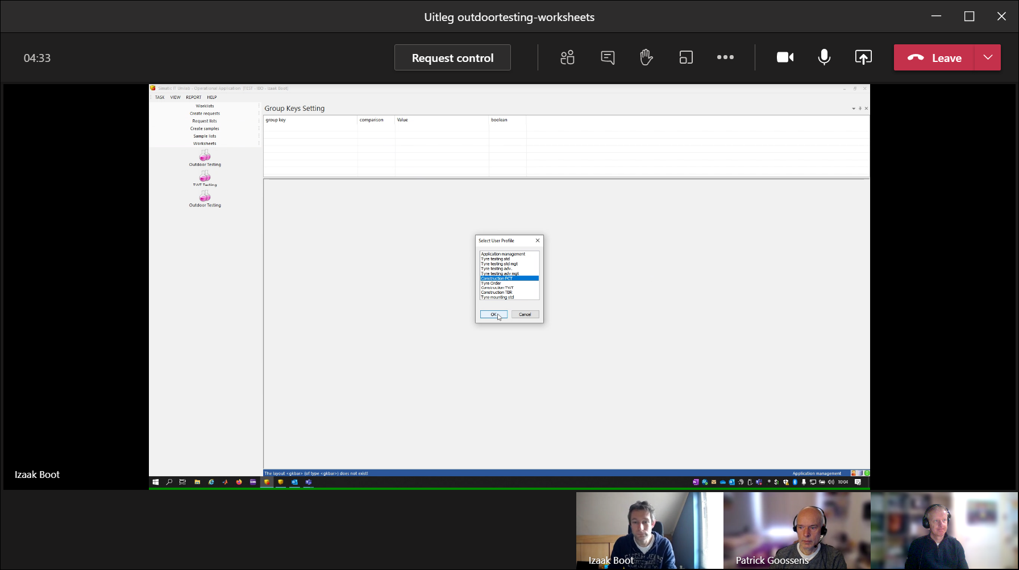

Kies de Rol: **construction PCT**   
Open onder TASK-MENU = [REQUESTS LIST], en bijv. voor optie [MY-REQUESTS]. Op dit moment wijzigt het hoofdmenu pas in REQUEST-modus. Kies vervolgens voor NEW

Let op: Als bovenin het FILTER-window niet te zien, is deze aanzetten met FILTER-icon !!!

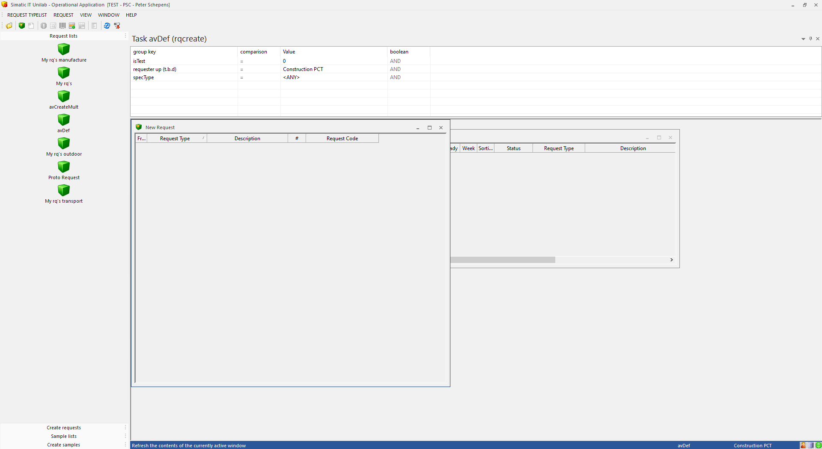

Voer een REFRESH uit om een overzicht te krijgen van REQUEST-types in het onderste blok.

Kies request-type=[T-T: PCT Outdoor] (“Testing PCT outdoor) en geef #-aantal op.

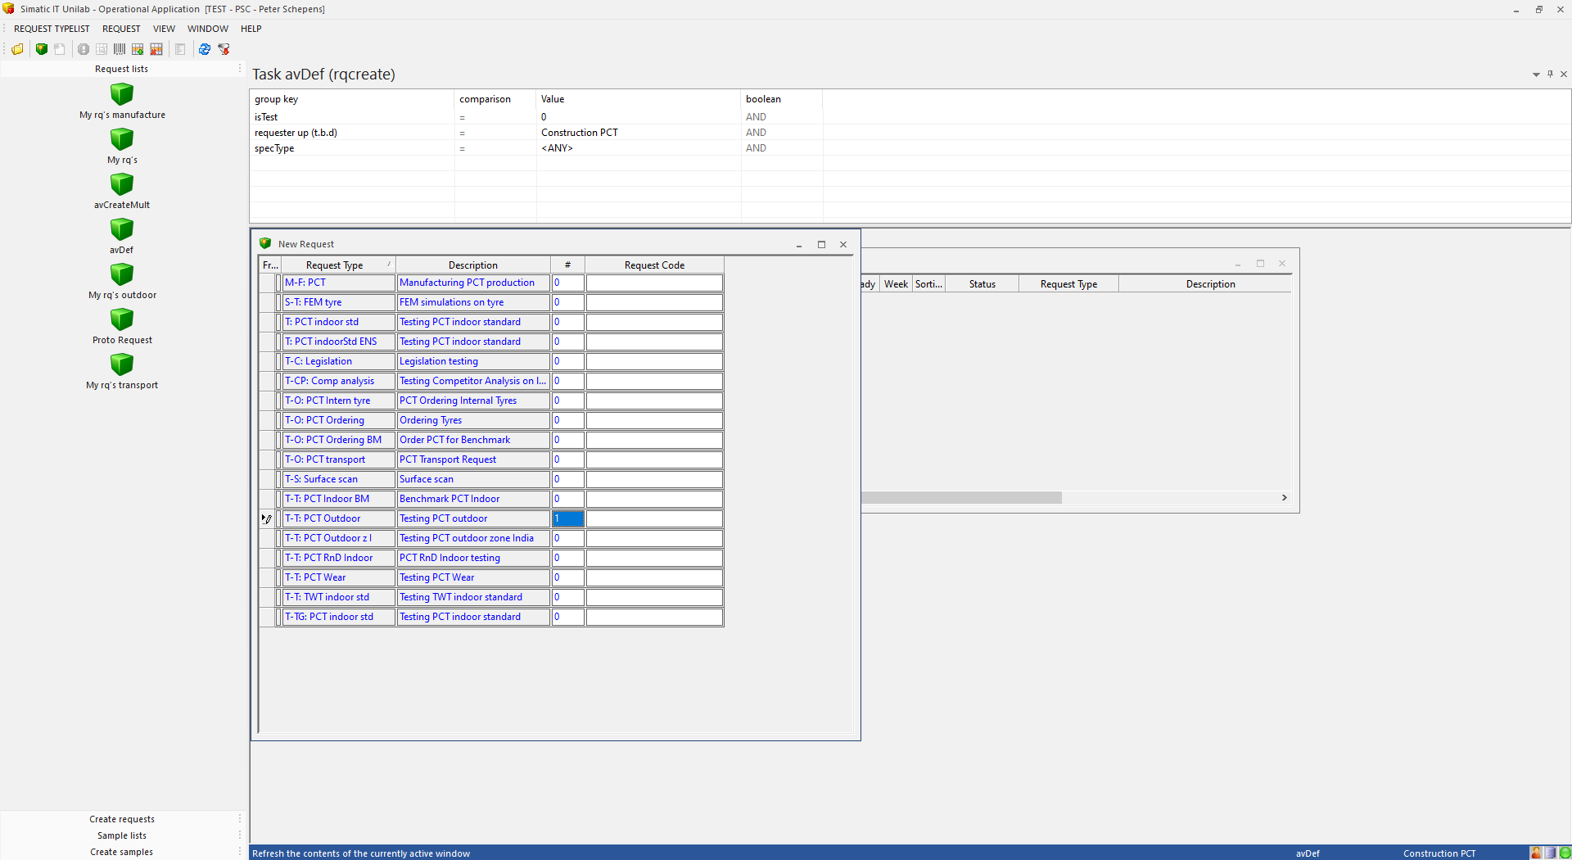

En klik vanuit het veld [Request Code] met RMK:

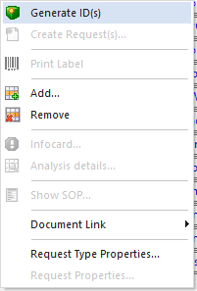

En geneer een Uniek RQ-CODE-ID. Hierna kom je automatisch in IC/II van REQUEST uit.

RQ = 21.031.PSC

Vul attributen in

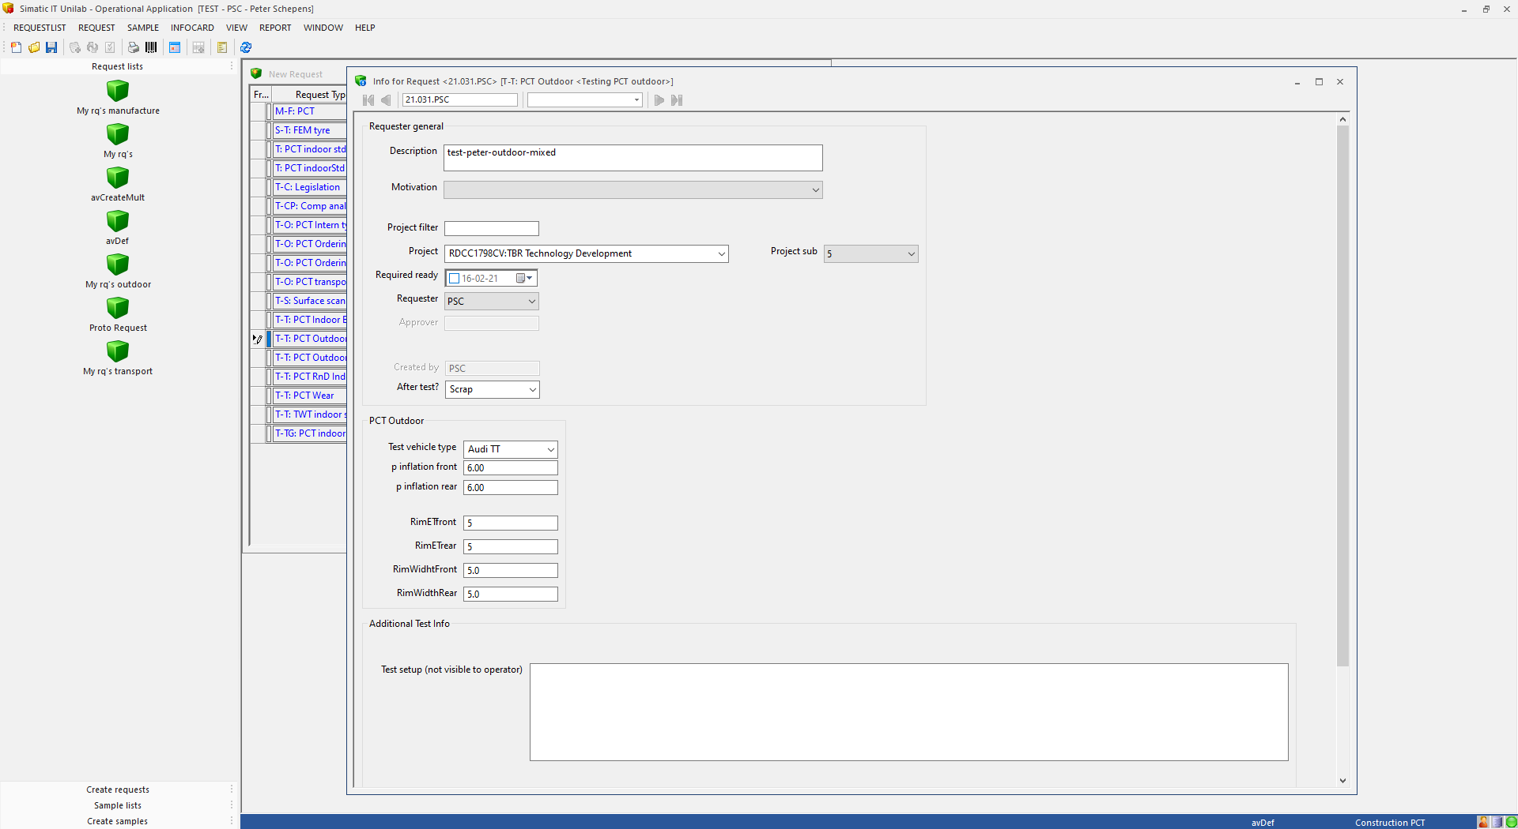

Hier ook de Rim-gegevens vullen om deze ook op worksheet te krijgen. Om deze daarna ook automatisch op de subsamples te krijgen. SLA deze gegevens op via [diskje] uit hoofdmenu.

Ga terug via TASK-MENU naar [REQUEST-LISTS] en vervolgens naar [MY-RQ’s-OUTDOOR]

Stel FILTER in, en druk op VERVERS-scherm.

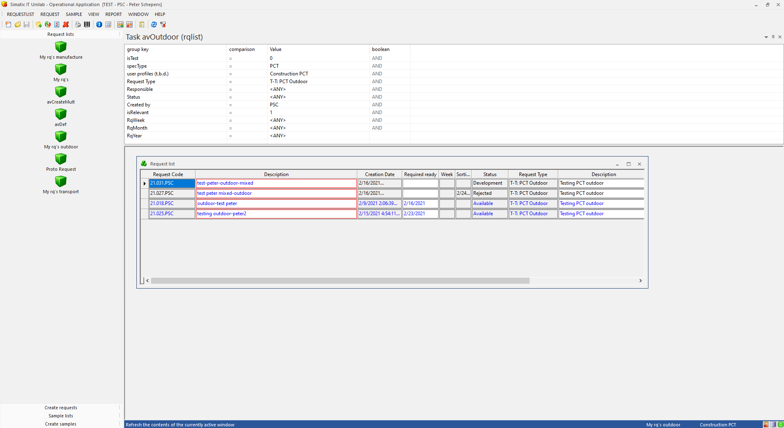

Request-status=development

Ga dan via TASK-MENU naar TASK= [Create samples],

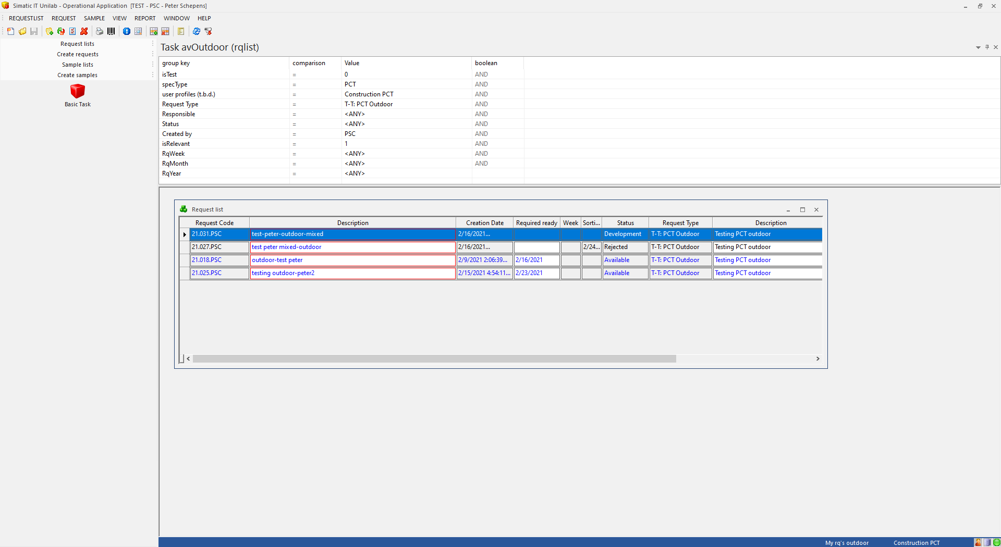

In middenscherm hebben we ons nieuwe REQUEST geselecteerd, en drukken dan op [BASIC TASK]

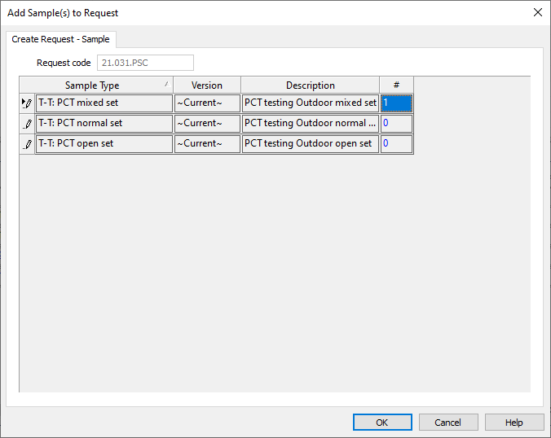

Vul aantal banden in, bij gewenste SAMPLE-TYPE, en druk OK.

Sample aanmaken, meestal normal-set = Alle banden hetzelfde. Mixed is 2 zelfde banden voor/achter, open-set=volledig variabel (4 verschillende banden)

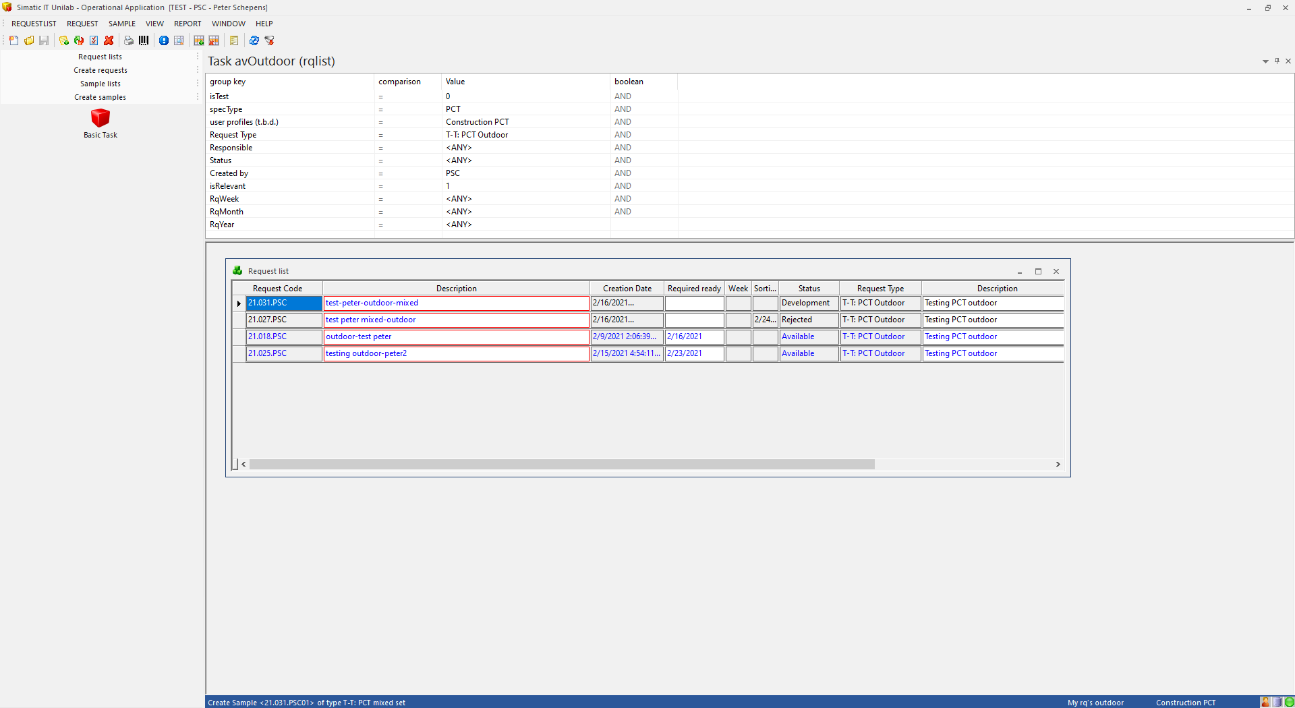

Kies [analysis details]

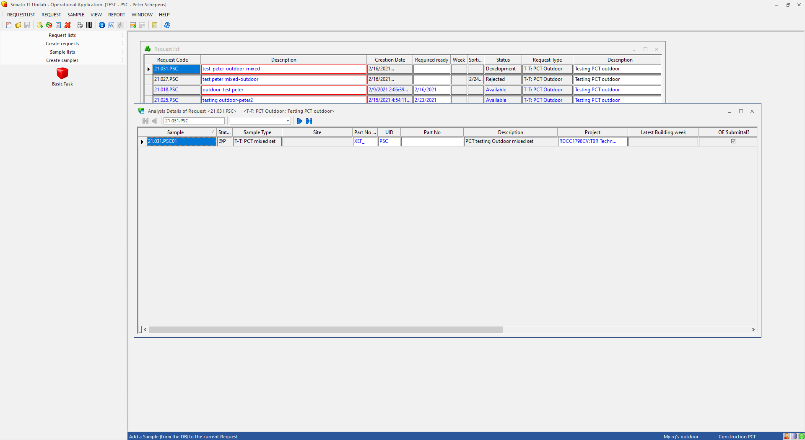

Sample = 21.031.PSC01 met status=planned.

Vanaf hier outdoor-specifiek. In dit scherm kunnen we geen banden-spec voor een MIXED/OPEN-REQUEST opgeven. Je kan hier maar 1x part-no kwijt (voor normale banden zou dit wel kunnen).

Ga via TASK-MENU via [REQUEST-LISTS] naar [MY-RQ’s-OUTDOOR]

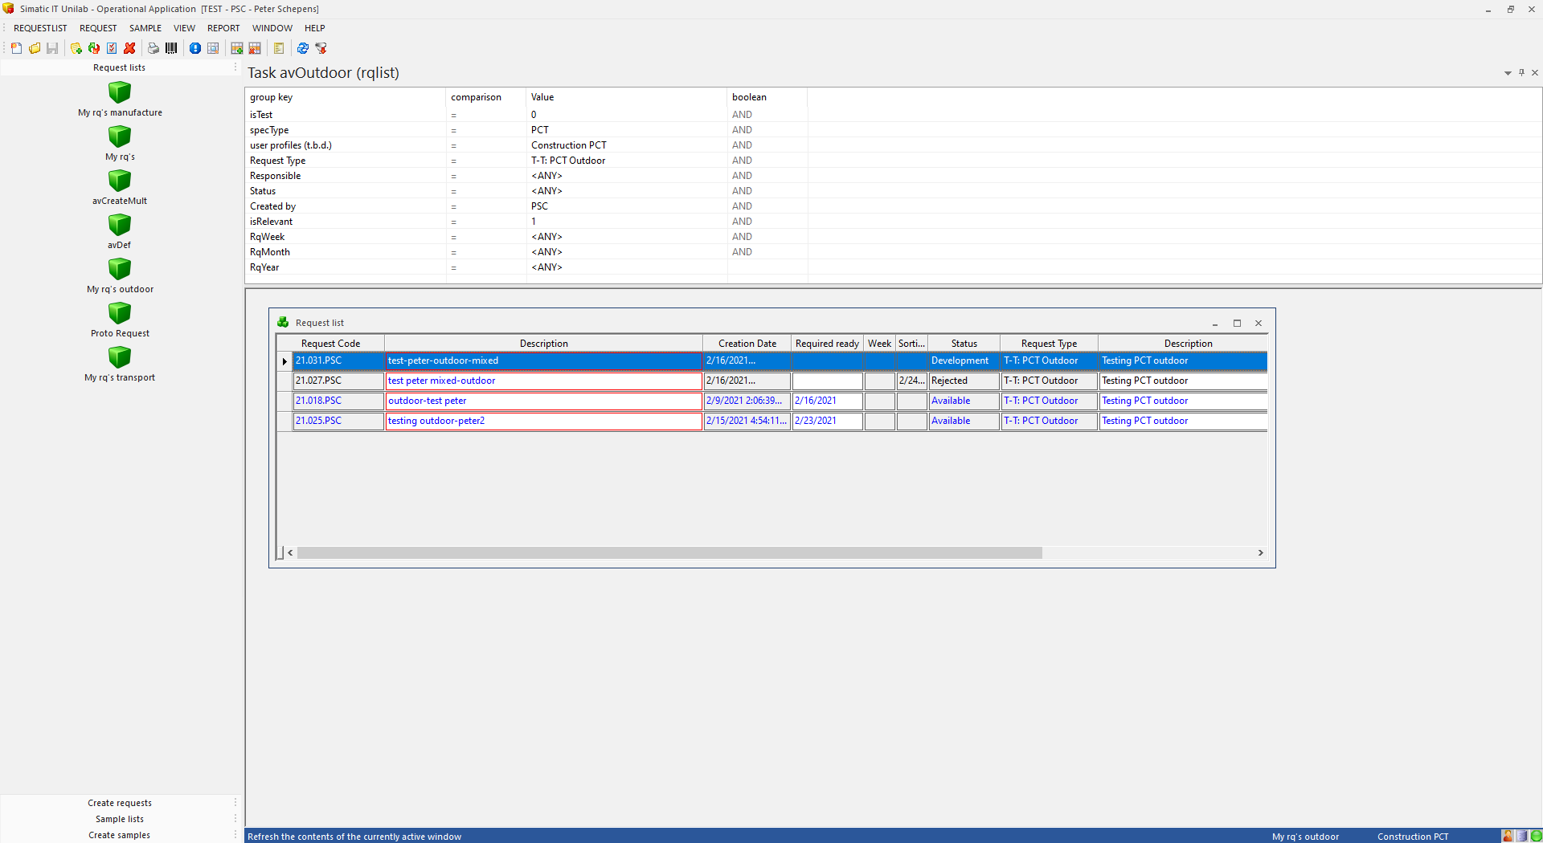

Bekijk de samples via [analysis details]

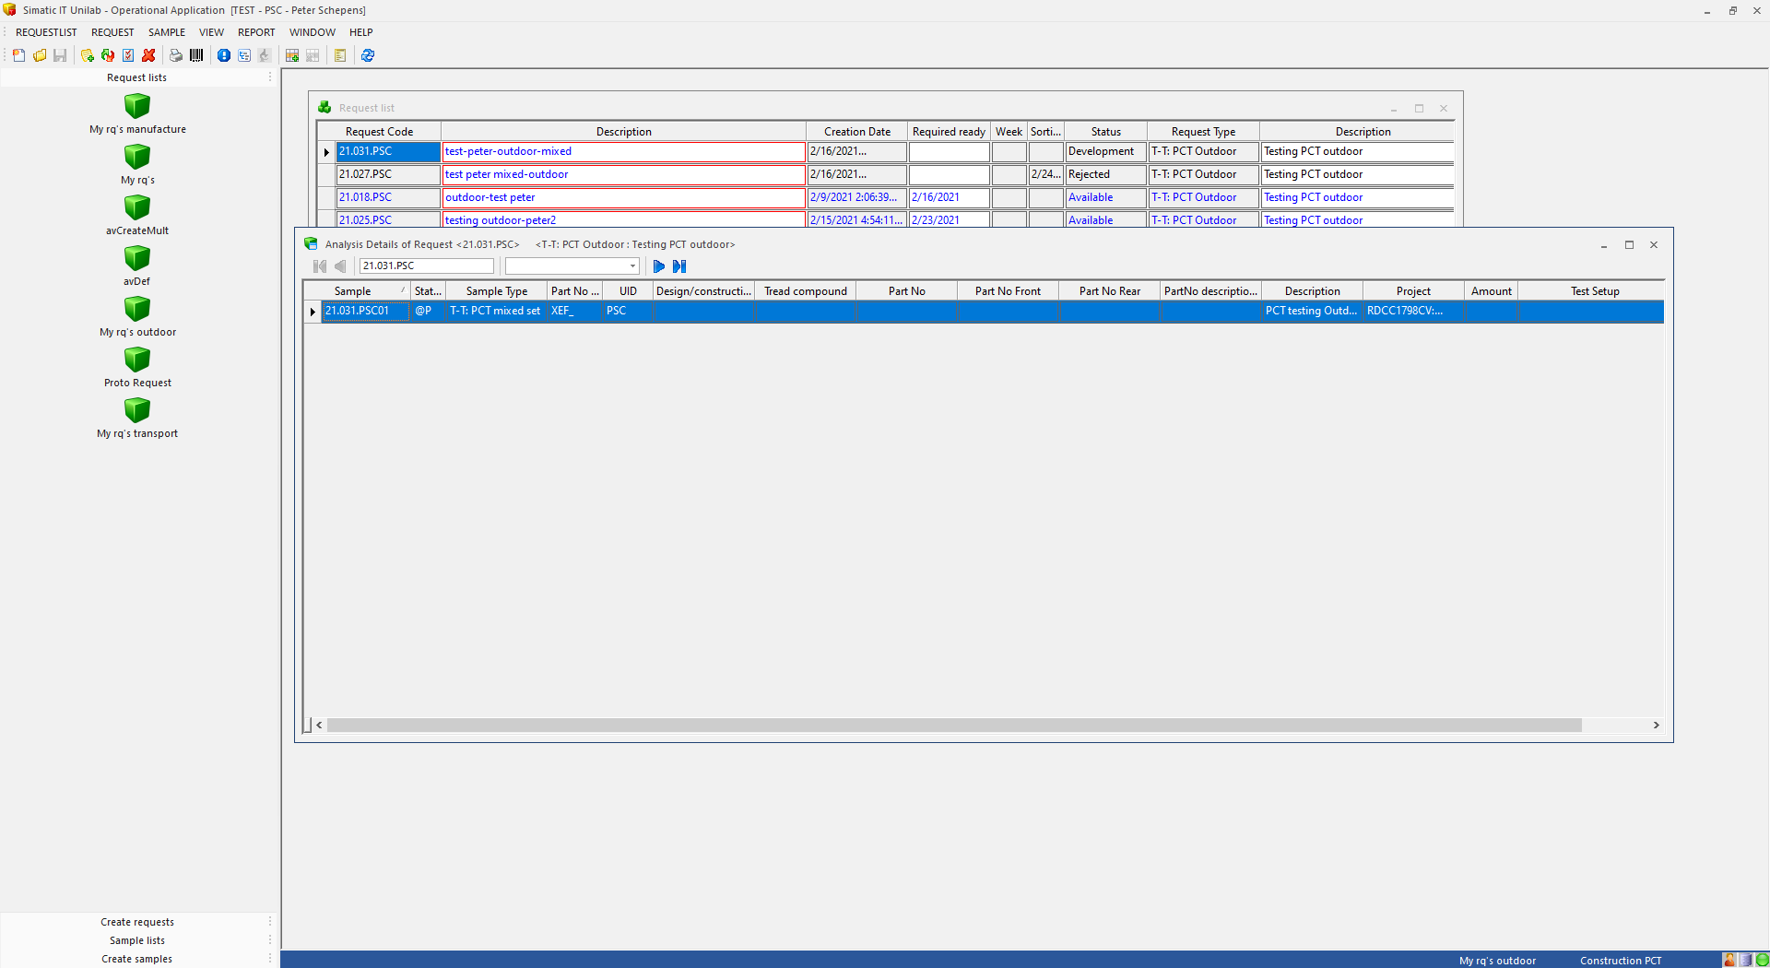

Met deze layout meerdere partno beschikbaar.

Vul hier de PART-NO van de samples in. Zet hiervoor eerst de UID=”%”, EN zoek dan PART-NO via LOV.  
Voorbeeld van een combinatie van verschillende sample-types (mixed/normal) onder request:

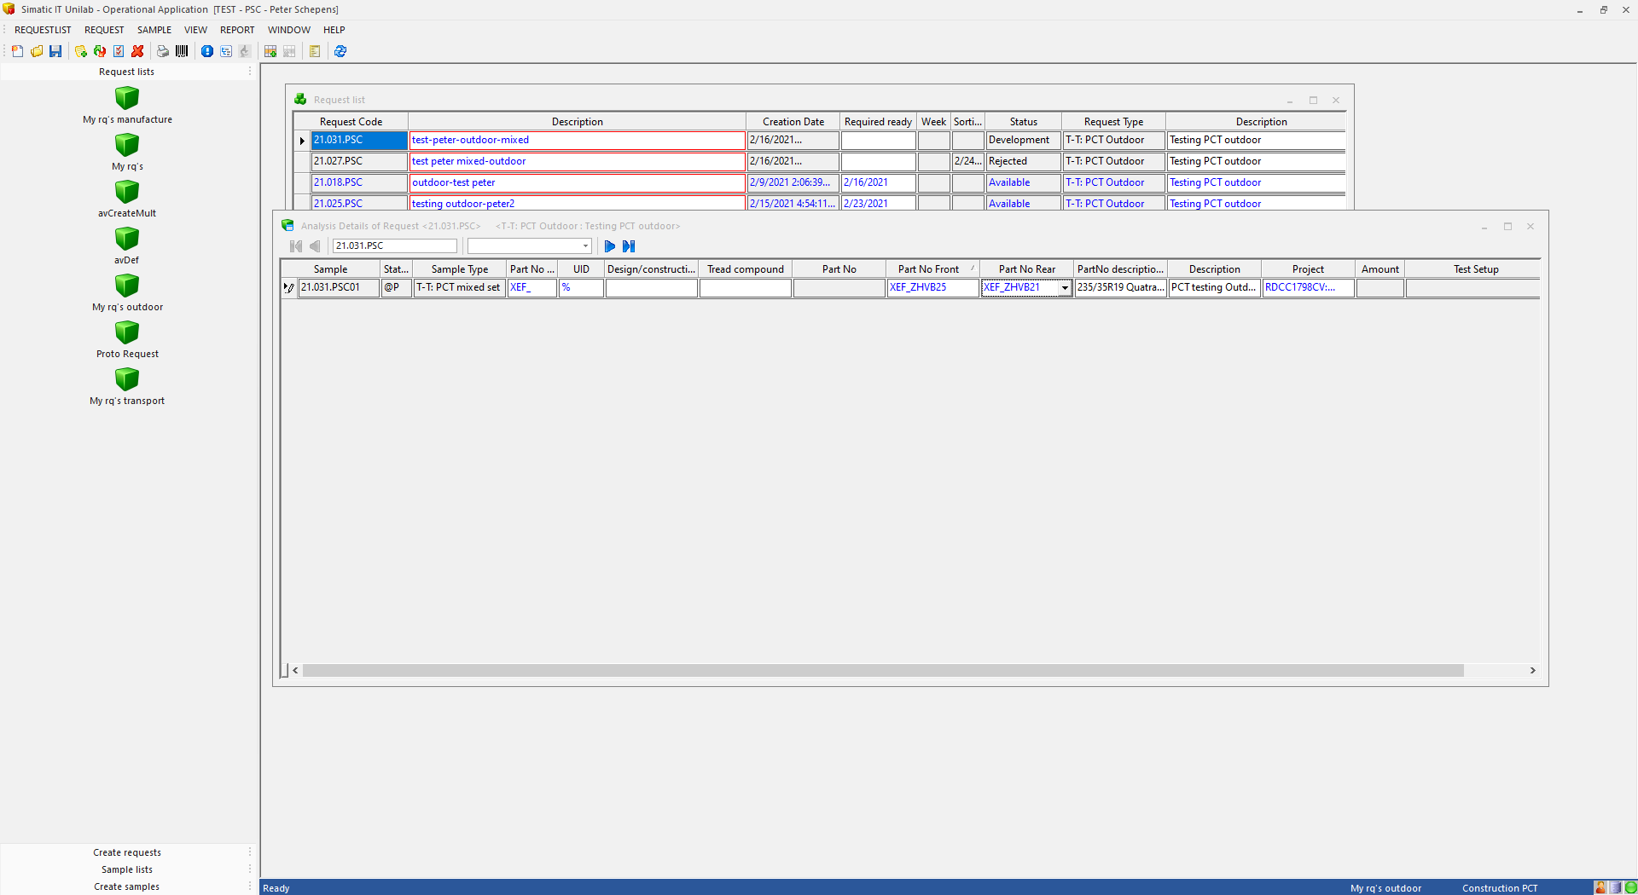

Bij normal kun je maar 1 band PART-NO opvoeren. Bij MIXED een combinatie van voor/achter.

**Op het moment dat je PART-NO selecteerd, worden de gerelateerde attributen als SC-IC/II bij SAMPLE opgevoerd !!**

(LET OP: voordat je naar INFO-CARD gegevens gaat, dan eerst alle wijzigingen OPSLAAN !! anders ben je ze kwijt…)

Vanaf SAMPLE via RMK naar [InfoCard]

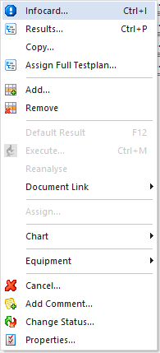

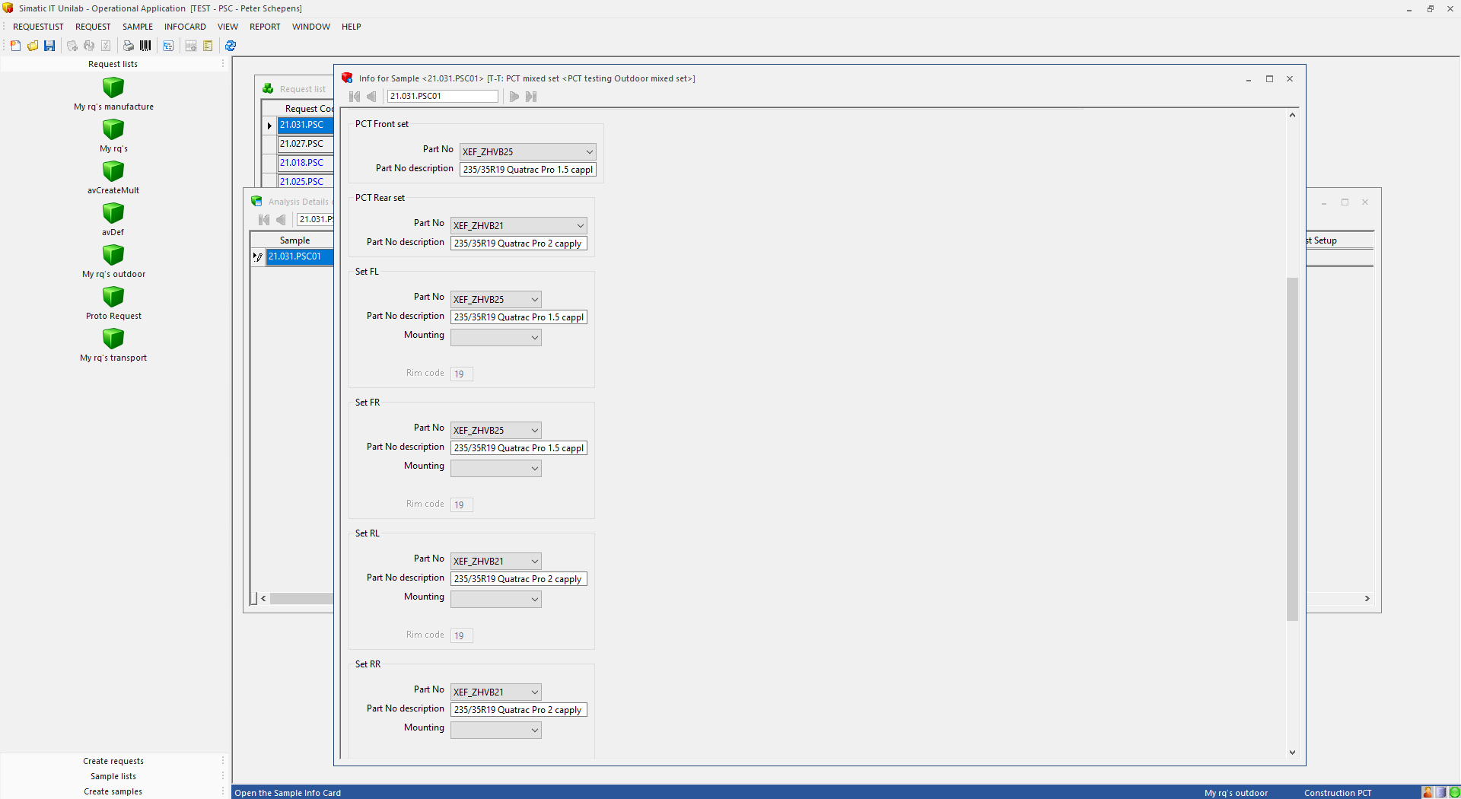

Bij subsamples kun je data aanpassen, bijv nog rimcode opvoeren. Deze worden doorgekopieerd naar FL/FR etc.

Vanuit SAMPLE kies via RMK voor [Assign full-testplan]

TIP: Voer de actie [assign full testplan] vanuit reguliere proces met RQ-status=DEVELOPMENT uit !!!

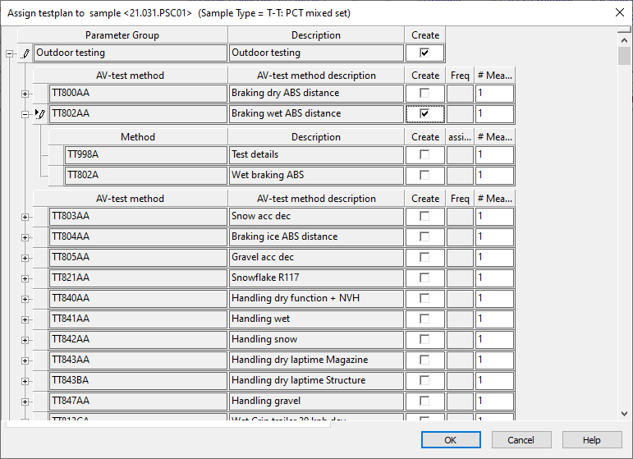 SC = **21.031.PSC01**

VOORLOPIG geen breaking-dry gebruiken (daar is Izaak nog mee bezig op test-omgeving), wel breaking-WET.  
LET OP: We zien hier de term = AV-test-method weer terugkomen ( = attribuut bij PARAMETER )  
Voorbeeld: TT802AA (methods= TT998A, TT802A)

Druk ok. Bekijk vervolgens de resultaten hiervan door via RMK de [RESULTS] te bekijken.

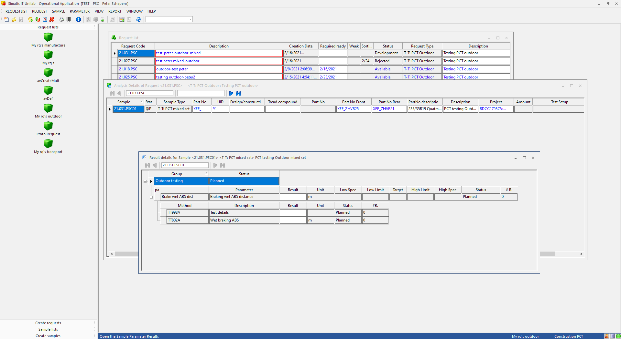

Parameter/methode staan op PLANNED   
Je kunt evt. op IC/II ook required-date opgeven.

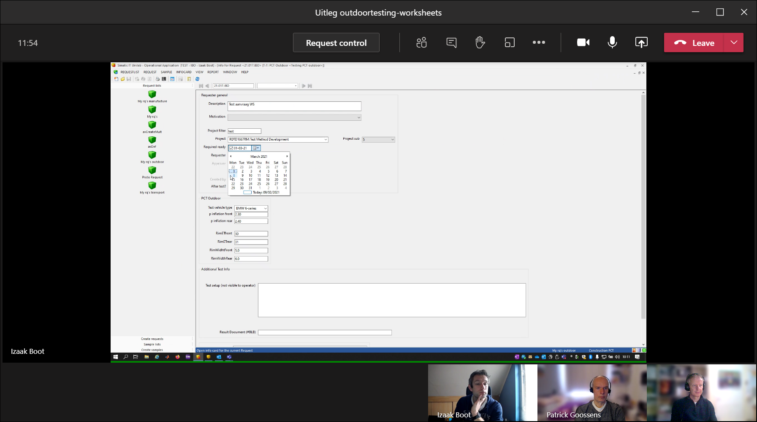

Dan handmatig de Request-status veranderen van DEVELOPMENT naar SUBMIT.^

Doe dit vanuit REQUEST-LIST – MY-RQs-outdoor, rmk op REQUEST, change-status

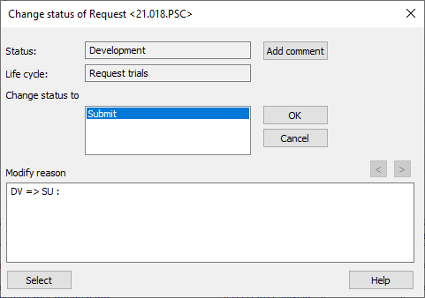

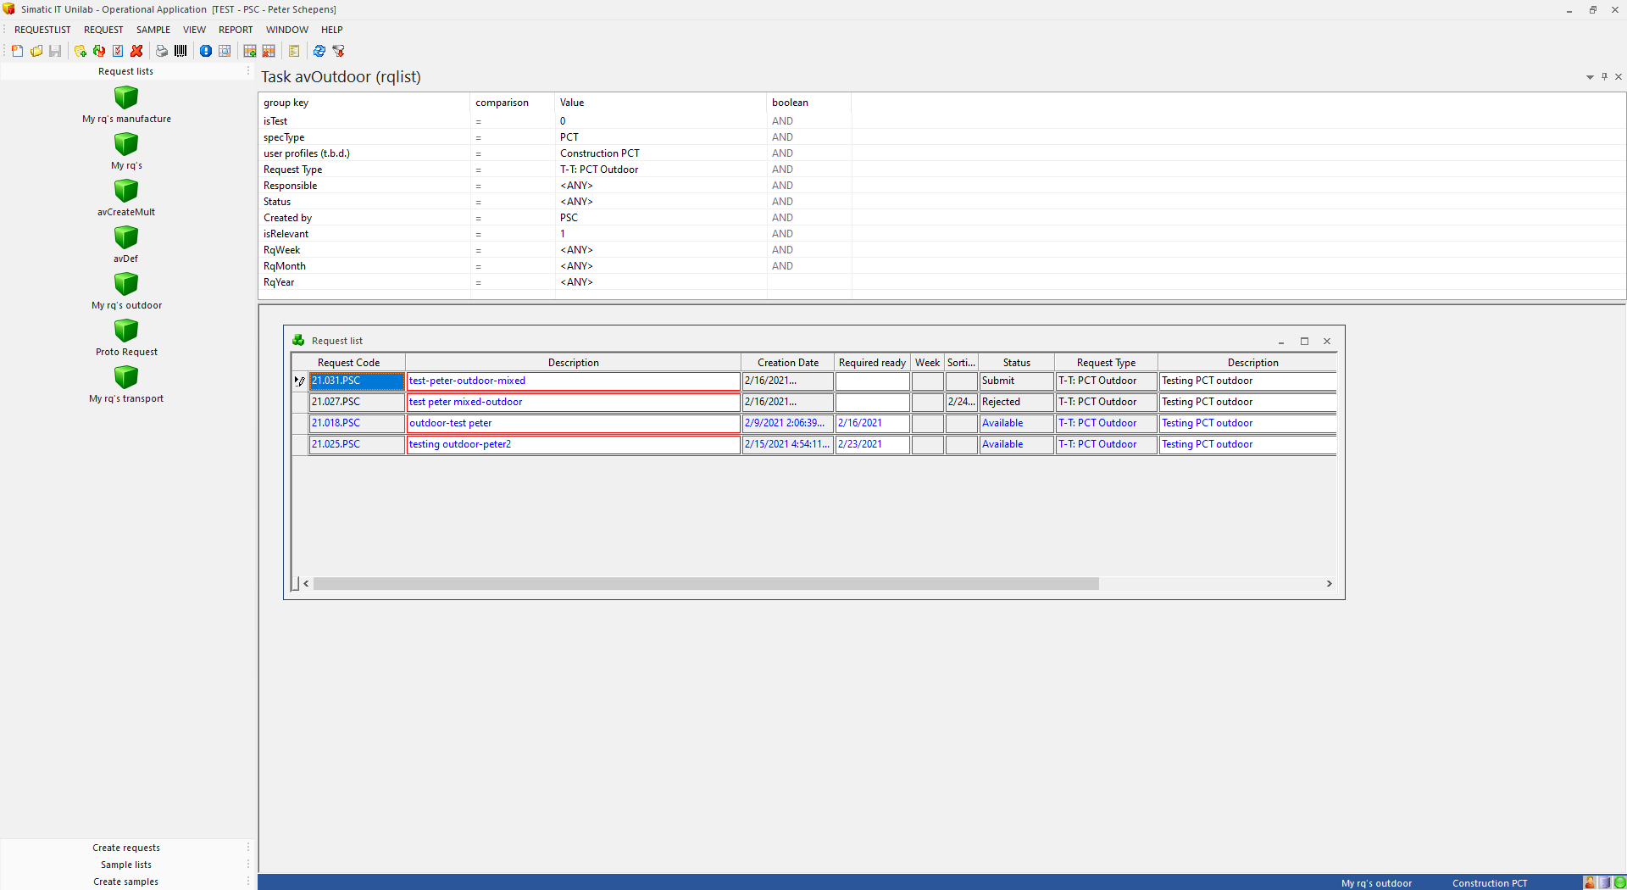

RQ-code: **21.031.PSC**

Dan wijzig binnen UNILAB-ANALYZER naar **rol** outdoor naar: **tyre test advanced management**

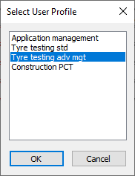

Ga vervolgens via TASK-MENU naar [REQUEST LISTS] en kies optie [TO-APPROVE-OUTDOOR]

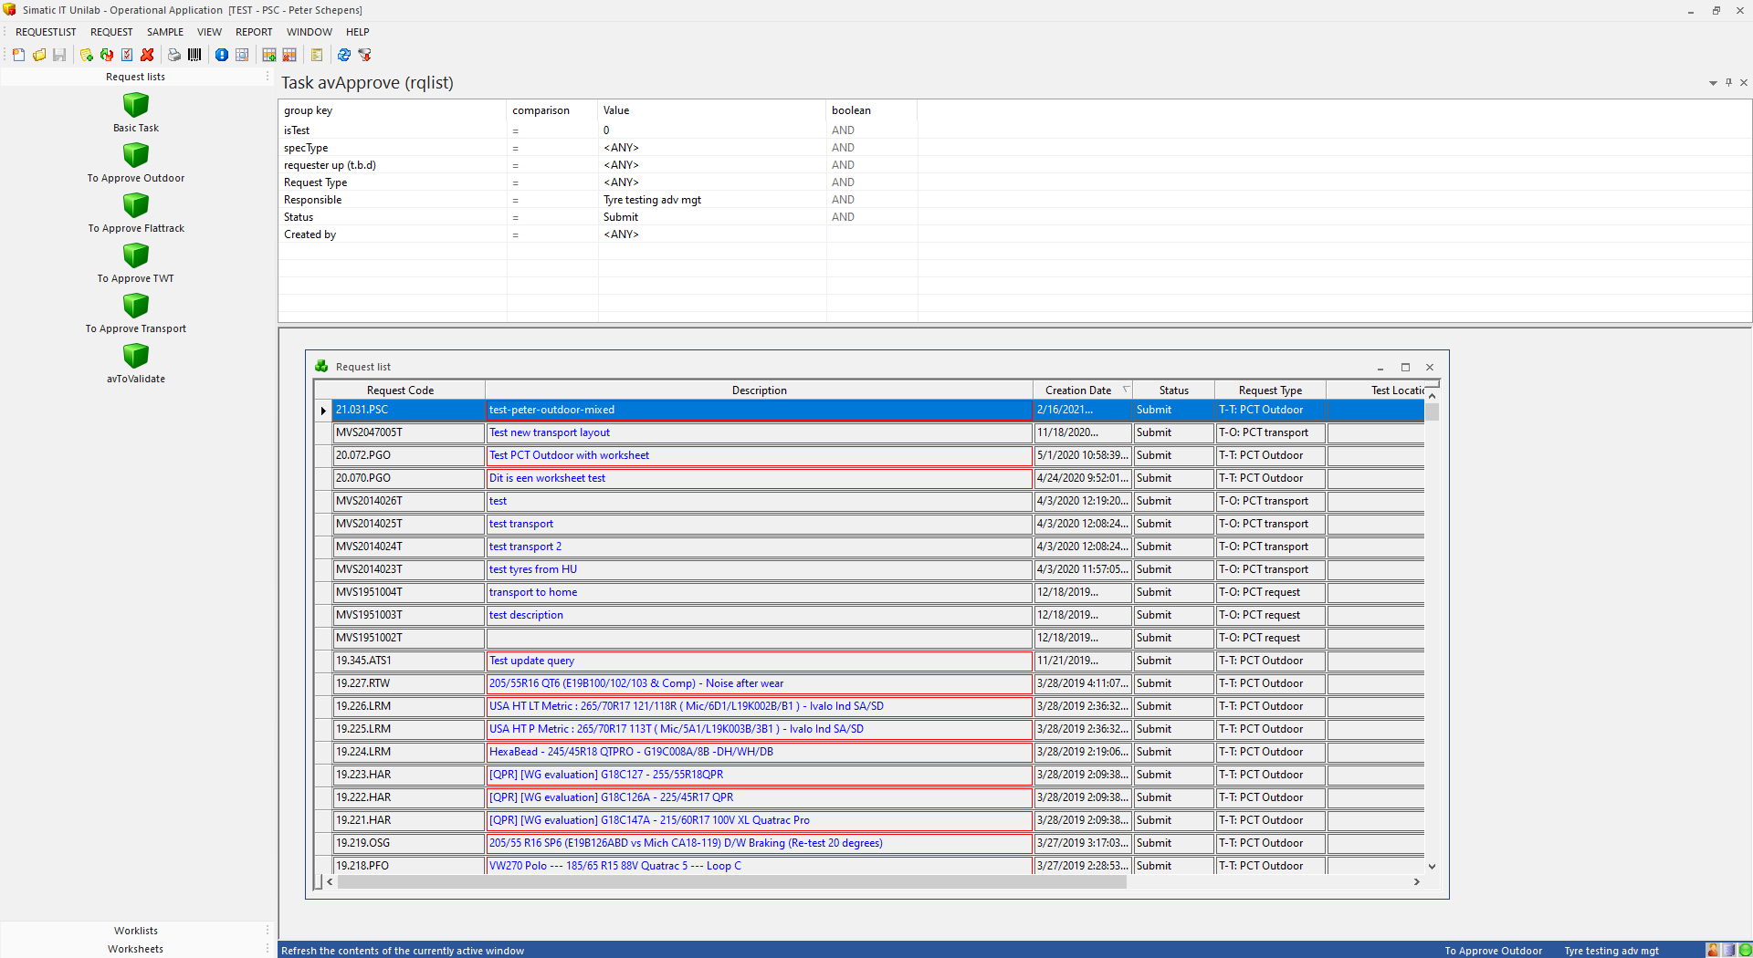

Vervolgens wijzigen we handmatig Status (via RMK) van RQ veranderen van SUBMIT naar AVAILABLE.  
(LET OP: Het kan in principe ook eerst via de status = PLANNED, maar dat wordt in de praktijk niet gedaan. We gaan direct naar AVAILABLE, de TEST-WORKSHEET wordt niet alleen vanuit planned, maar ook vanuit available aangemaakt)

Op basis van de PARAMETER (meestal gelijk aan AV-METHOD) worden automatisch TEST-worksheets aangemaakt.

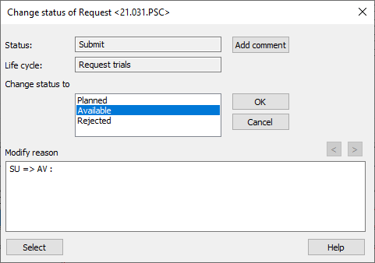

Hierna komt Request-code tevoorschijn in LOV van REQUEST-CODES in TASK-LIST [WORKSHEETS]   
+ [OUTDOOR TESTING] + zoek op REQUEST-CODE.

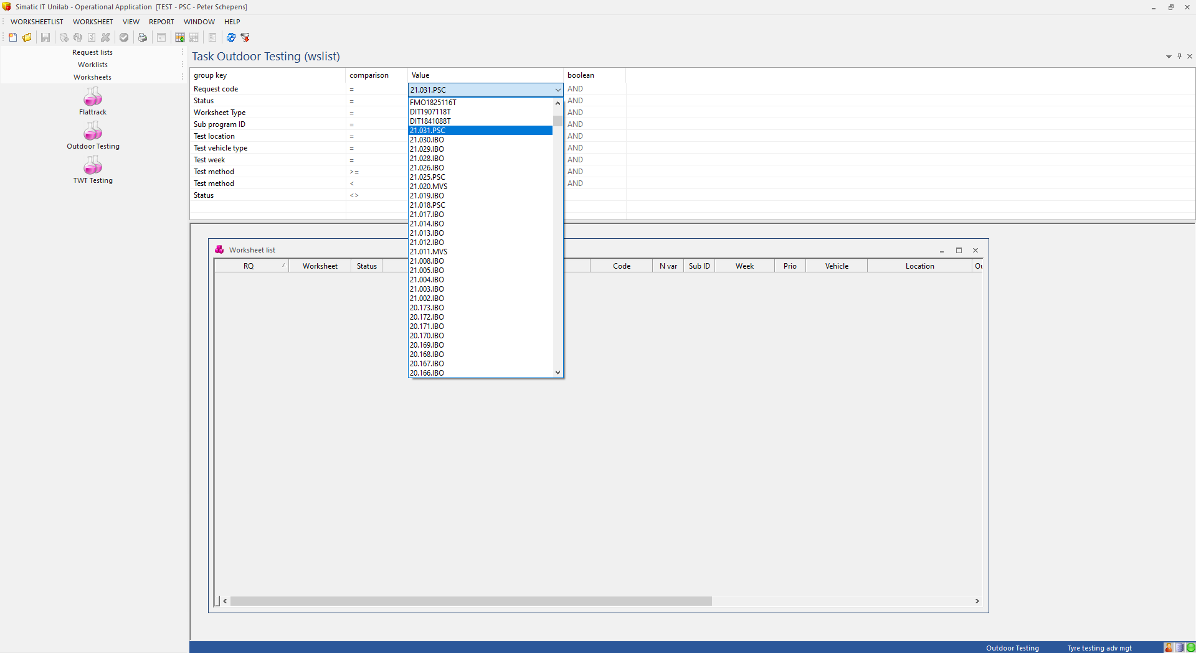

EN druk op REFRESH voor query, Er is automatisch een TEST-WORKSHEET aangemaakt (met WS-status=submit).

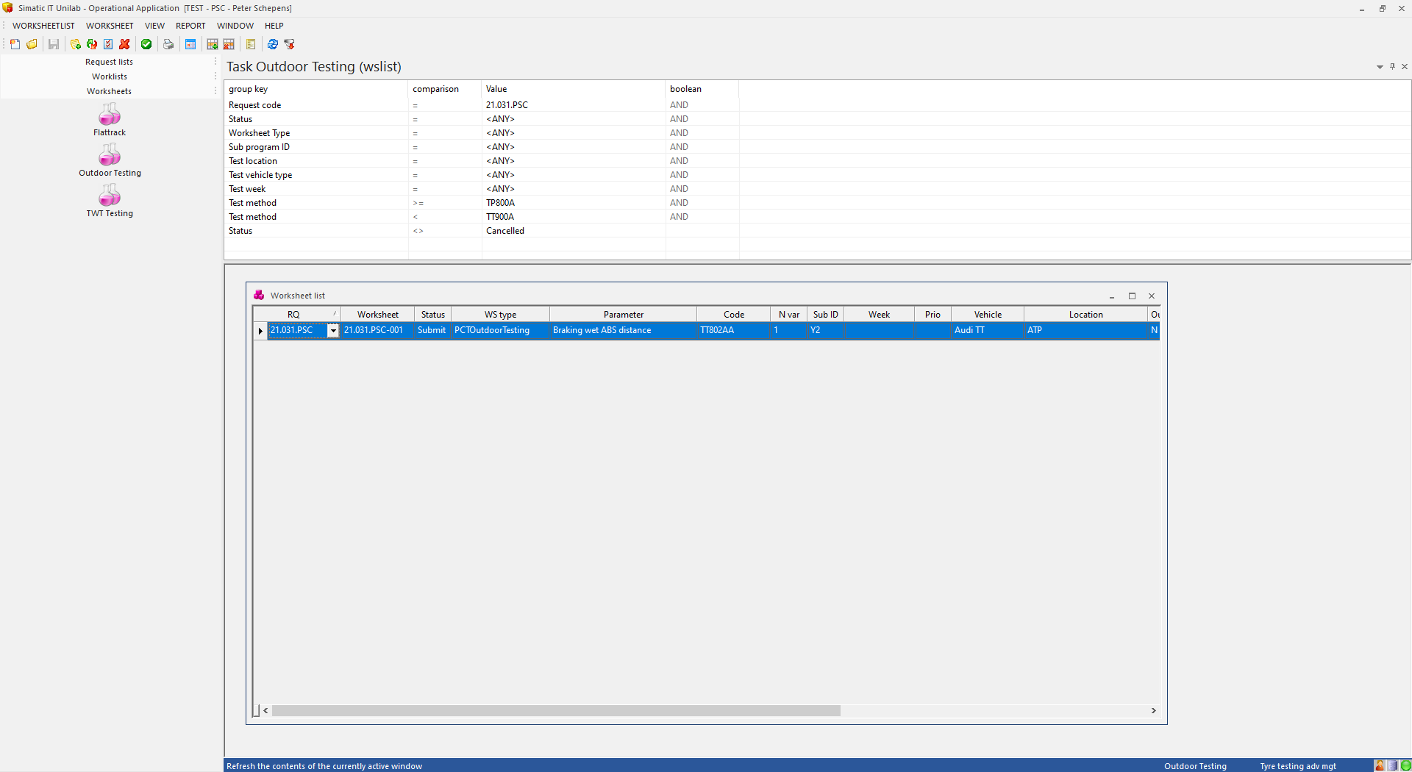

Open deze WORKSHEET, deze TEST-worksheet hangt aan sample.

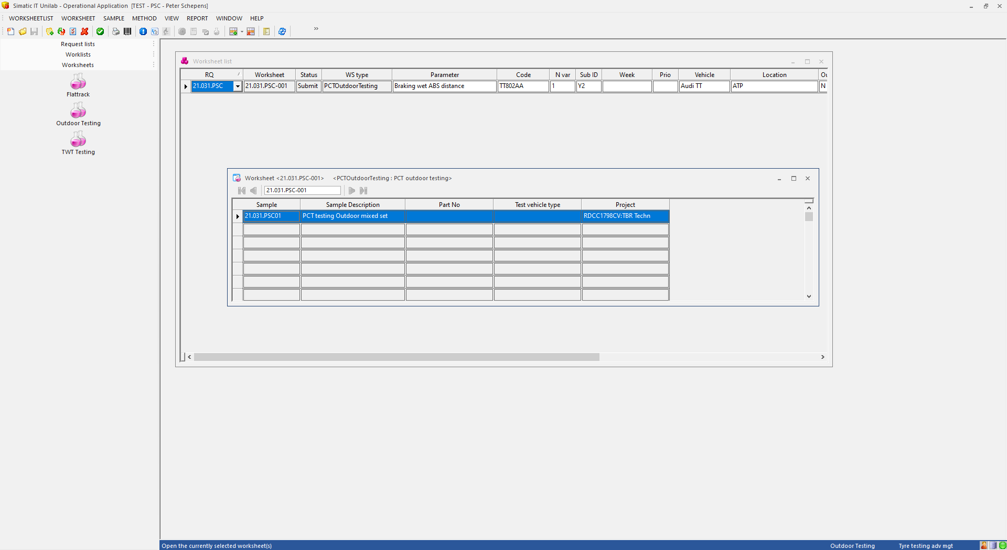

Bekijk van hieruit via RMK de [results]

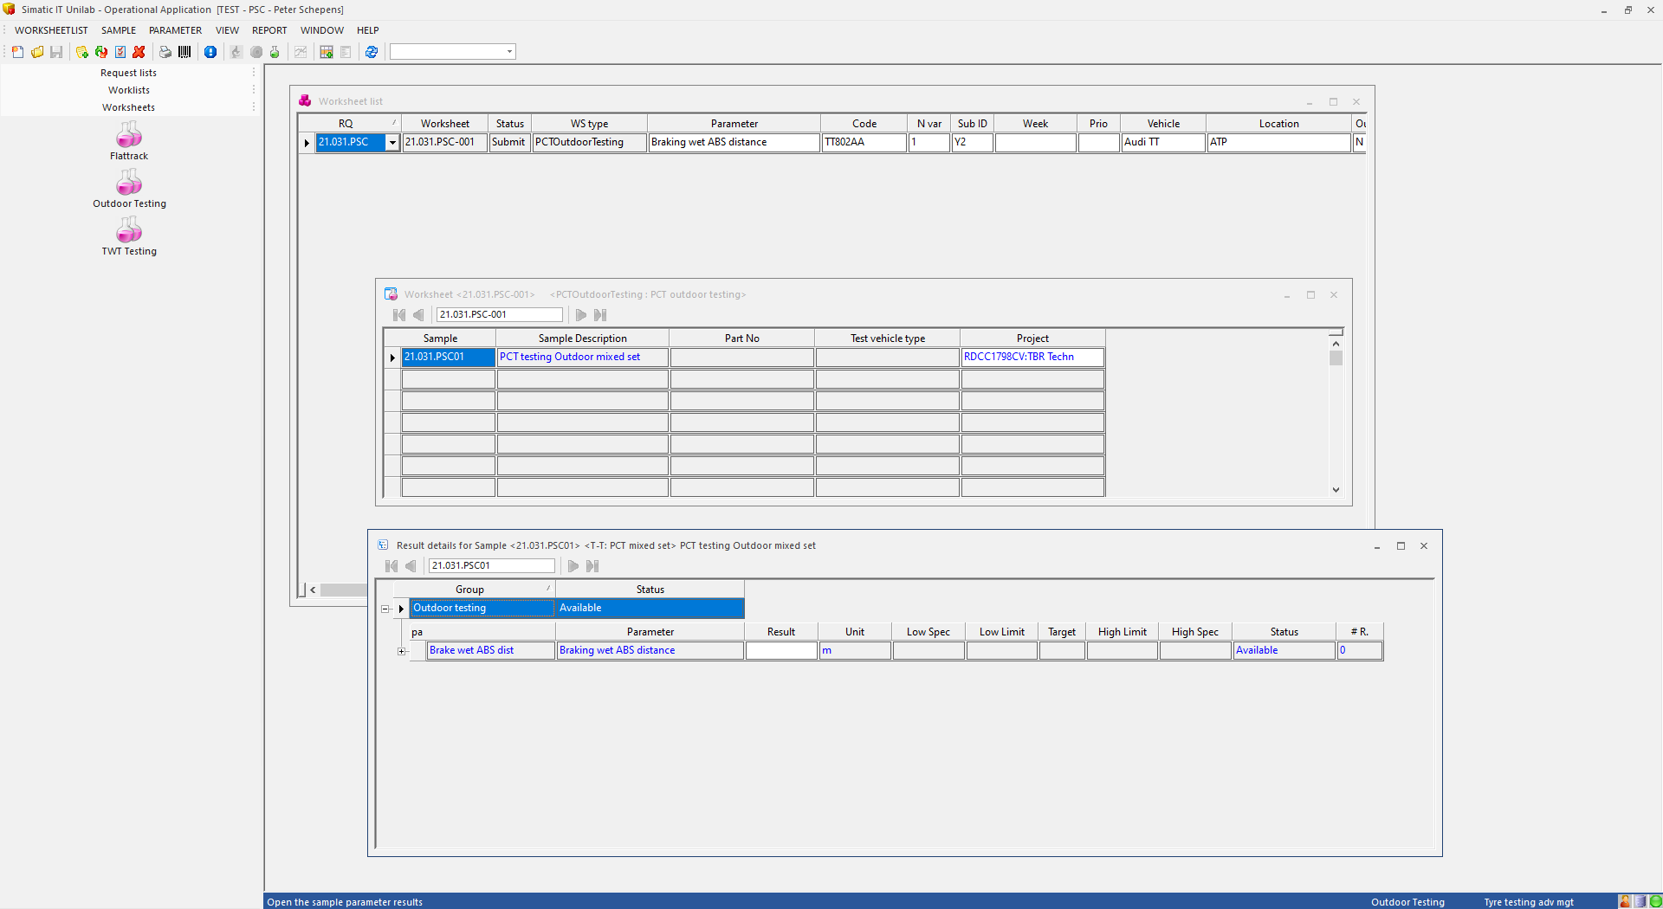

Parameter + methodes bij mixed/normal-sample staat ook al op AVAILABLE !!

Vraag PS: Ik komt bij RQ nog niet de status = Warehouse tegen, dit in tegenstelling tot document van Rik waar dit is aangegeven (toekomstige wens?)

TIP: Het juiste moment om RQ-status te wijzigen naar AVAILABLE is dus nadat FULL-TESTPLAN is toegewezen.  
Nu wordt de TEST-Worksheets aangemaakt, Ook de de methodes onder de TEST-worksheet komen op AVAILABLE

TIP: Als je meerdere samples onder een REQUEST aanvraagt, maar je vergeet om van een SAMPLE een FULL-TESTPLAN aan te maken, dan wordt dit sample niet automatisch aan WORKSHEET gekoppeld op het moment dat RQ=AV is geworden!!!

De 1e TEST-worksheet heeft status=SUBMIT, de planner controleert hele RQ/SC structuur en als dat goed is, dan wordt WS-**status gewijzigd** naar PLANNED en wordt er automatisch een PREP-worksheet aangemaakt (komt direct ook op status=planned te staan) .

Wijzig handmatig TEST-WorkSheet-status van submit naar planned. Ga terug naar TEST-worksheet.

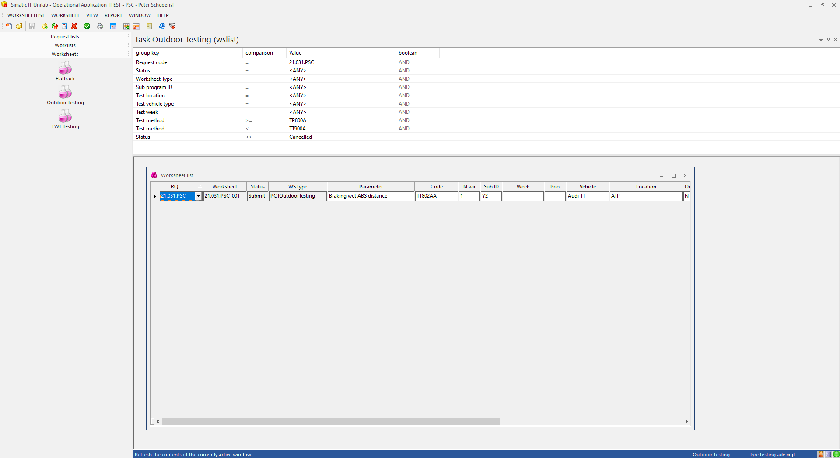

En verander status van TEST-WORKSHEET van submit naar planned.

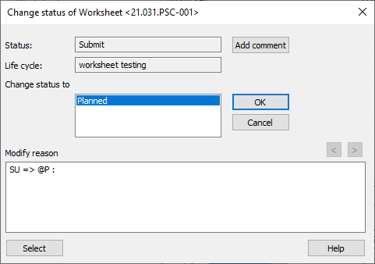

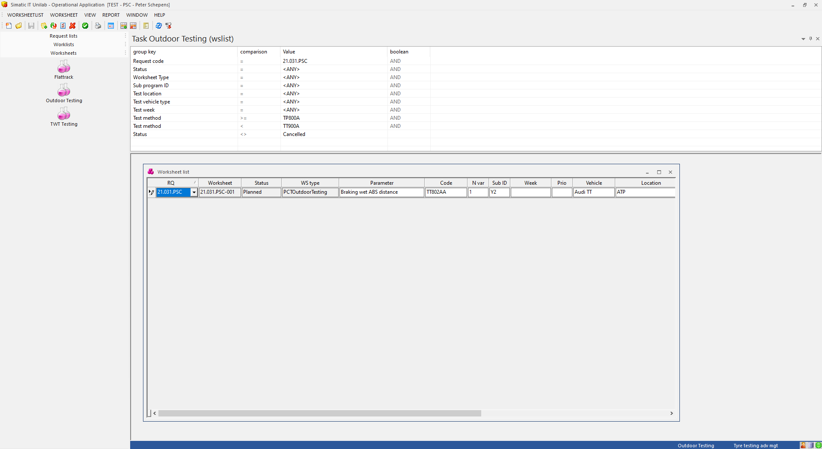

En ververs scherm

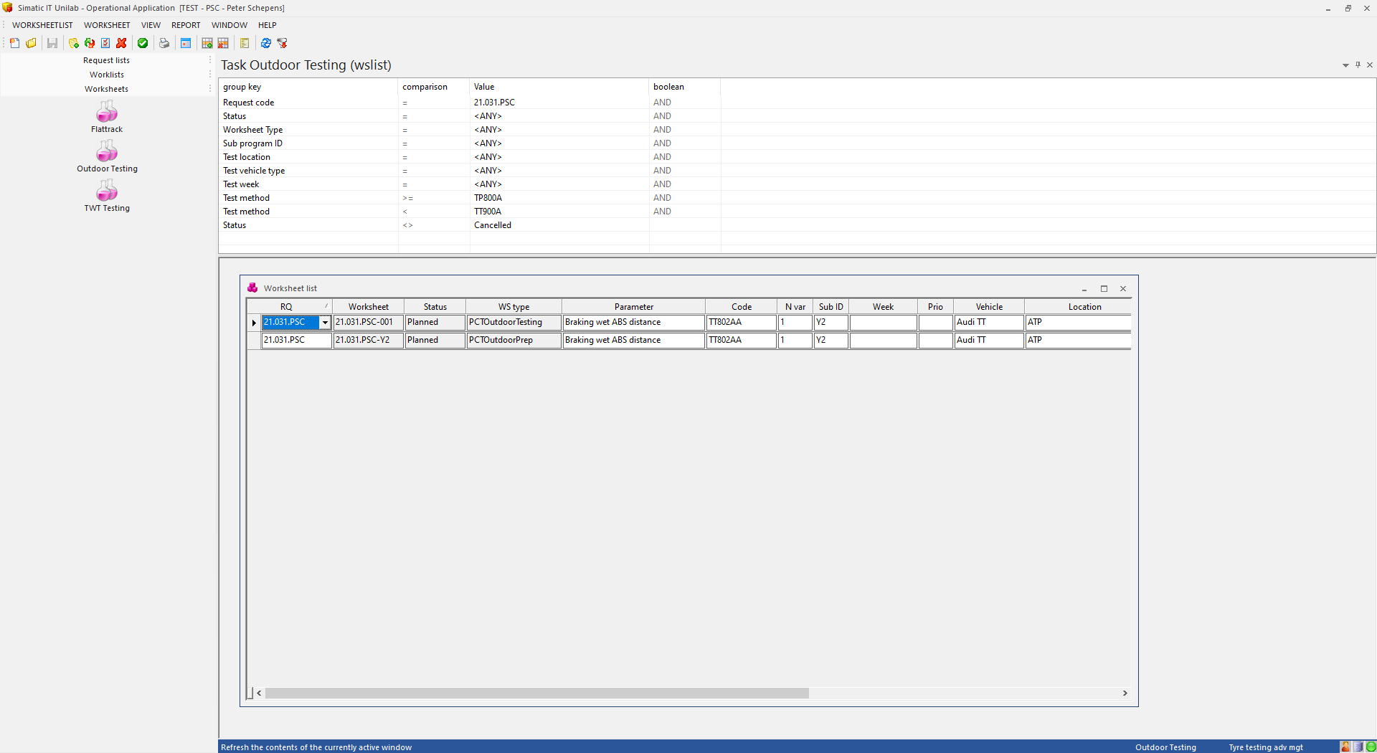

En zien we dat er automatisch een PREP-WORKSHEET is aangemaakt. WS-status=PLANNED.

Wat je niet ziet, maar wat er ook automatisch gebeurt is, is dat er ook automatisch SUBSAMPLES zijn aangemaakt voor MOUNTING.

Open de PREP-WORKSHEET

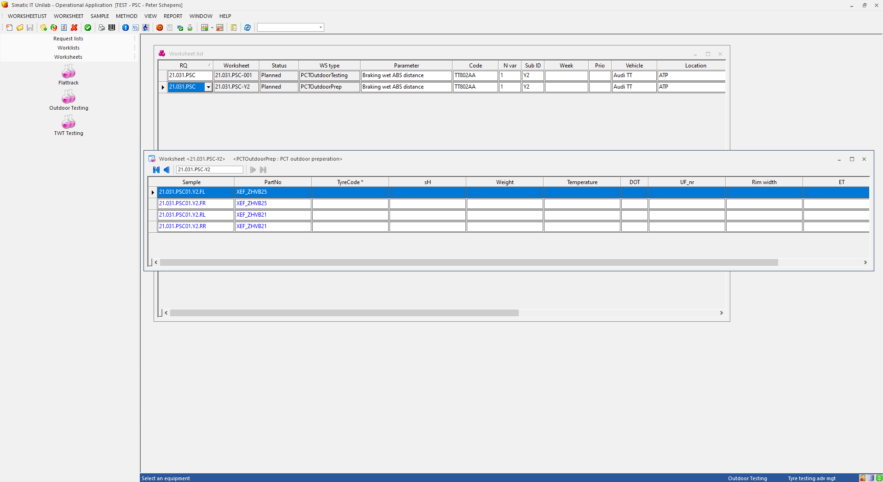

Bekijk hier de [results]

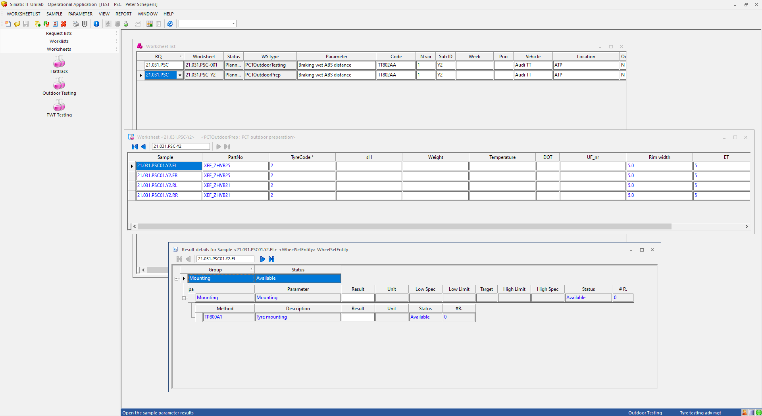

Hier zien we in SAMPLE-code ook locatie/position terug. Method=TP800A1=TyreMounting. Status=Available.

Er kan vanuit dit SAMPLE-scherm nog wat info-attributen worden gevuld/opgevoerd.

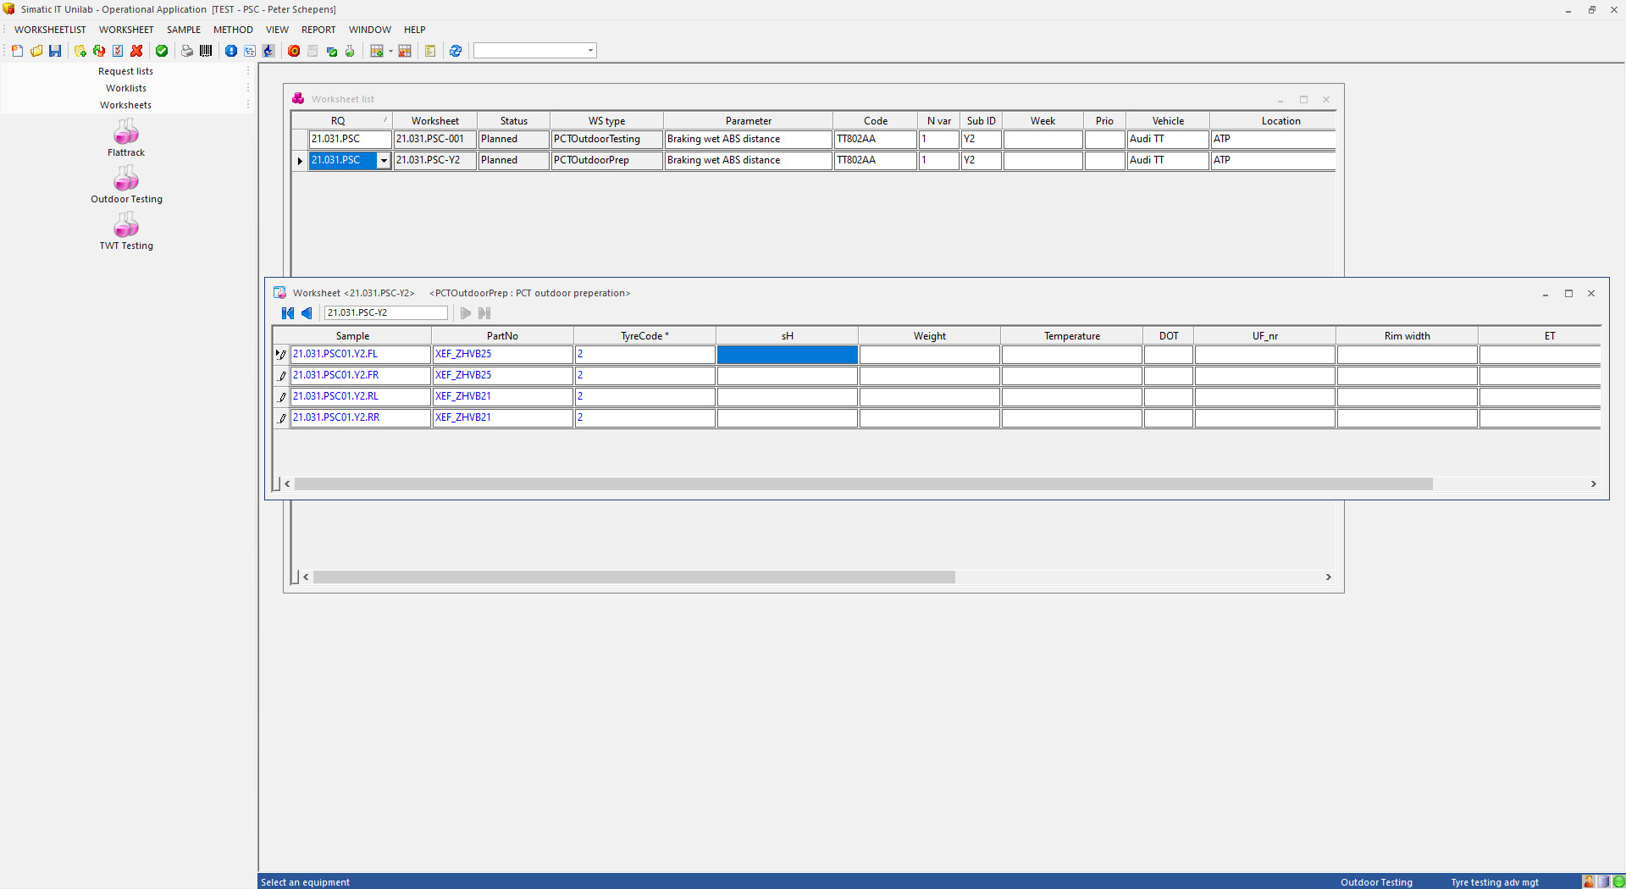

Vul in ieder TYRE-CODE in, en sla wijzigingen op.

Hierna gaan we STATUS van PREP-WORKSHEET wijzigen van PLANNED naar AVAILABLE.

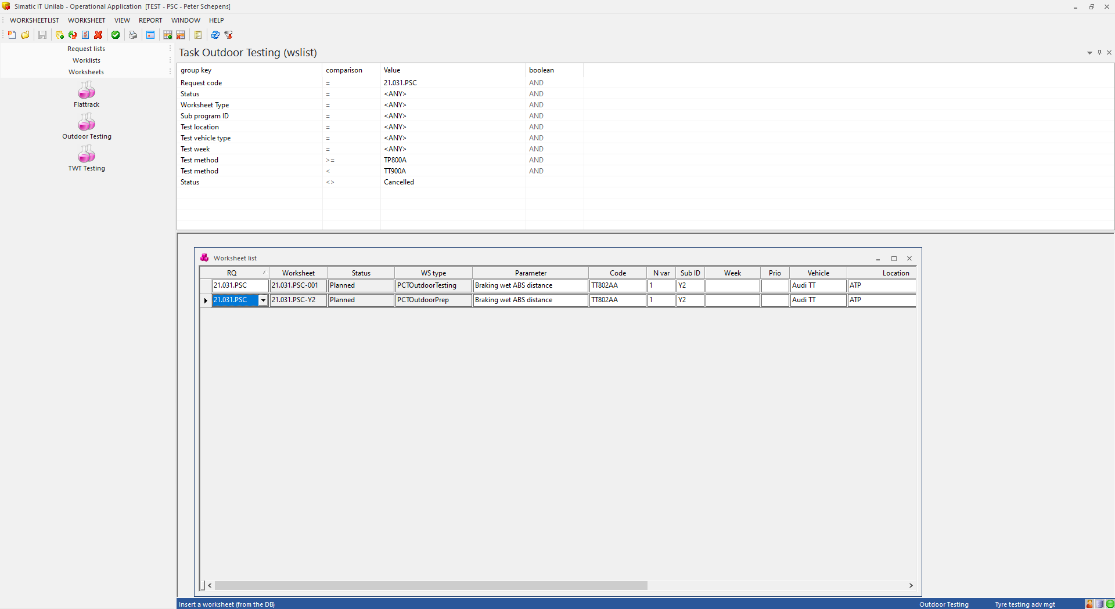

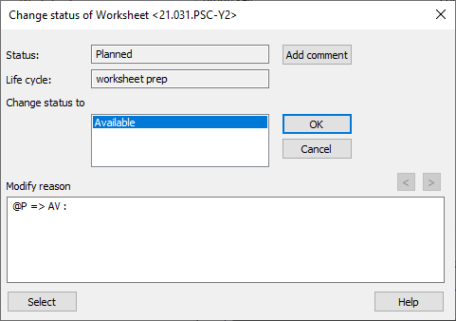

En druk OK.

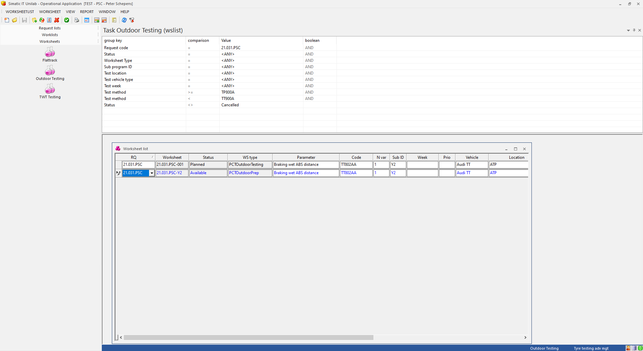

**TIP: Als het goed is leidt deze WS-status-overgang tot een TRIGGER voor Warehouse waarbij er automatisch een PICK-ORDER wordt aangemaakt om de banden te gaan verzamelen.**

Ga vervolgens via TASK-MENU naar [WORKLISTS] + [OUTDOOR METHODS]

Zoek in FILTER OP test-methode = TT800A1, kijk of request erbij staat.

Schakel indien nodig om naar ROL = TYRE-MOUNTING-TEST.

Rapportage van test-sample voor gehele auto, alle banden tegelijk.   
Doel subsamples: je kunt informatie terugsturen per band. Zitten ook op IC. Maar monteurs willen per methode goedkeuren.

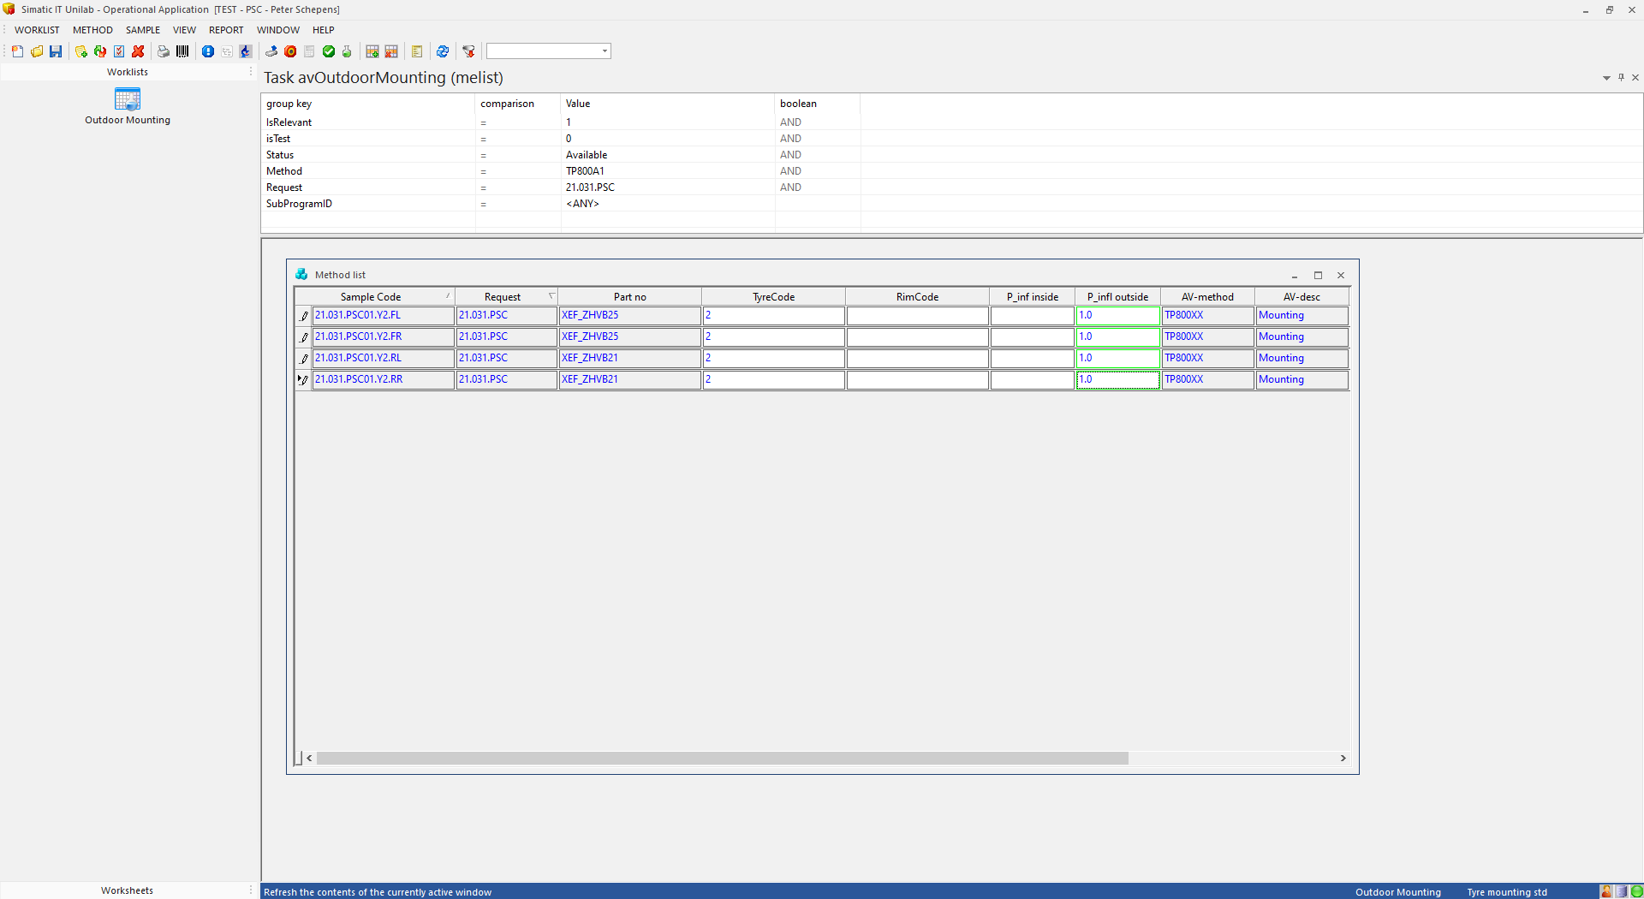

Gebruiker kan via deze LIST alle SUB-SAMPLES in 1x invullen en COMPLETEN !!! Vul hier min. Een waarde in voor veld [P_INFL_OUTSIDE], bijv. waarde = 1, en sla dan op.

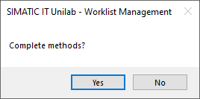

EN zien we dat alle sub-samples automatisch op completed zijn komen te staan.

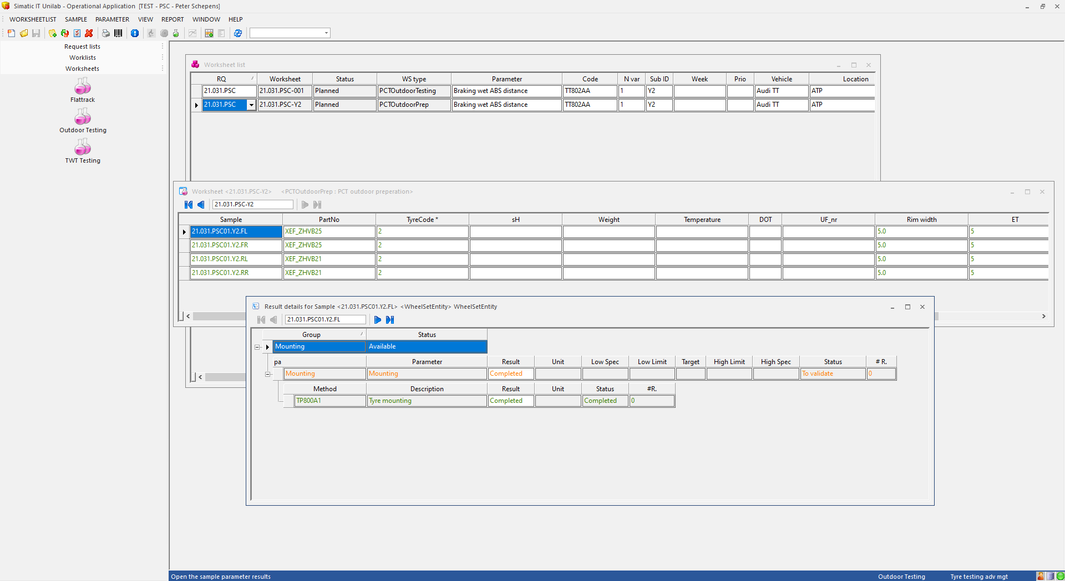

Parameter [MOUNTING] heeft status [ToValidate] gekregen en Parameter-group blijft nog op available staan…

**Alternatief**: werk methods 1 voor 1 af via [execute] vanuit TEST-METHOD.

We gaan nu via REQUEST-LISTS via [TO APPROVE OUTDOOR] het request opzoeken.

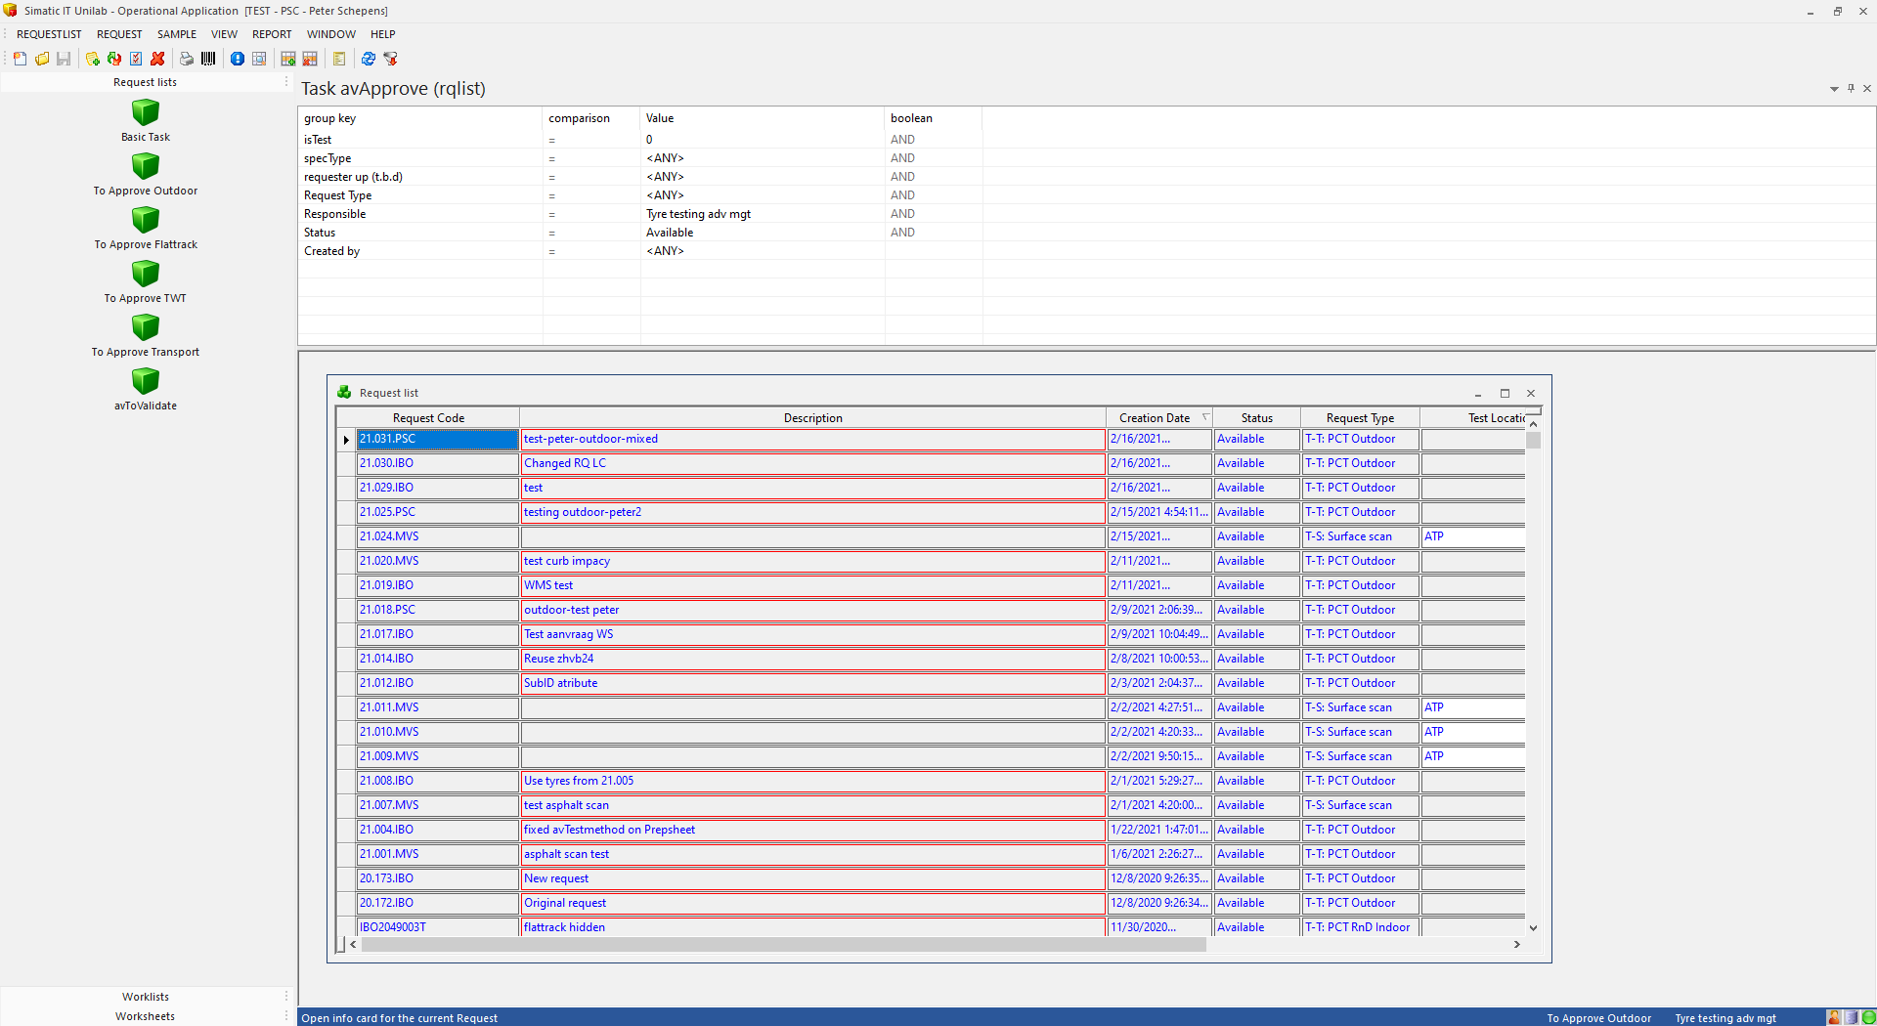

Bekijk [analysis details]

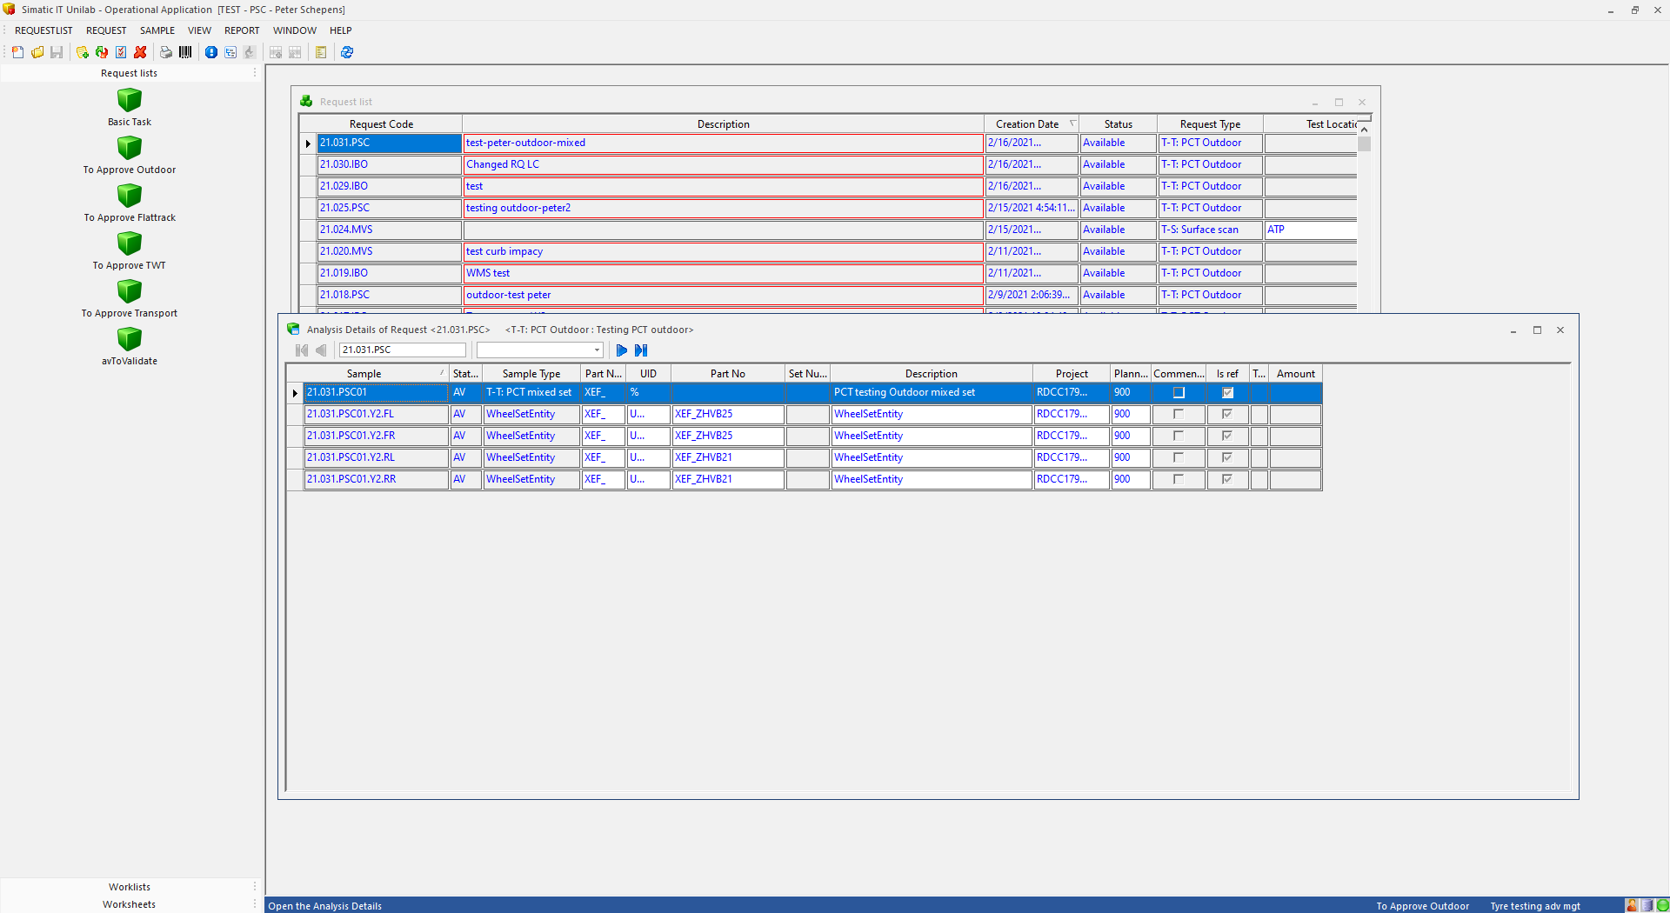

Alles staat nog op status=AVAILABLE. Vanuit hieruit zijn methodes handmatig te completen…

Zodra alle SUB-SAMPLES gemount zijn kunnen we vanuit PREP-WORKSHEET de status bekijken:

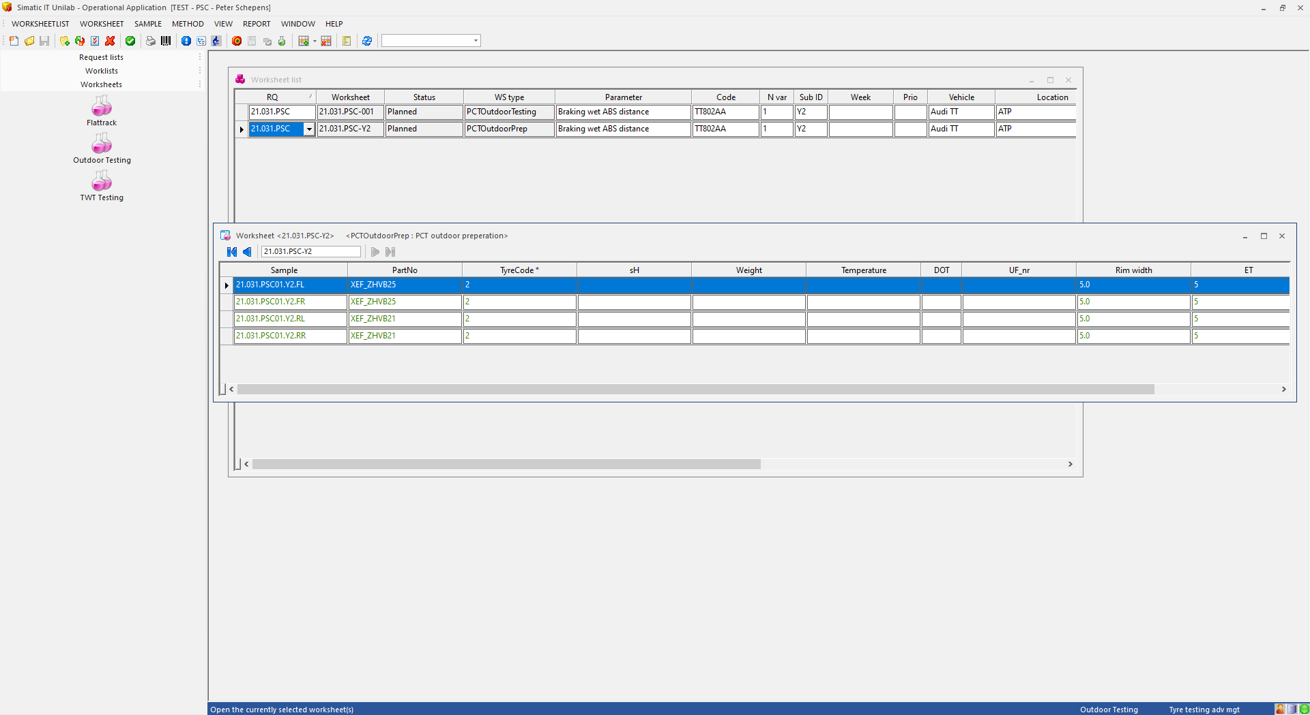

We zien TEST-WORKSHEET nog op status = PLANNED staan, de SAMPLES staan op COMPLETED.



De methode = COMPLETED. De PARAMETER heeft status=TO-VALIDATE gekregen. Dit komt doordat Test-Engineer later nog akkoord moet geven na controle.

Het proces kan echter wel gewoon door.

Zodra later de status van TO-VALIDATE wordt gewijzigd naar COMPLETED dan zal uiteindelijk de PARAMETER maar ook de WORKSHEET op COMPLETED komen te staan.

Deze banden moeten worden GEMOUNT. Gaan via status=available, naar completed, dan zijn ze gemonteerd.

TIP: het wijzigen van de status van de PREP-worksheet staat in principe los van de status van de gerelateerde PARAMETER en daaronder hangende METHODS. Uiteindelijk moet wel alles op COMPLETED komen te staan.

Verder: zodra RQ/SC op completed komen te staan, worden ook de worksheets (TEST/PREP) die nog niet de status=completed hebben ook op completed gezet.

Status van TEST-worksheet handmatig naar AVAILABLE zetten, kan nog **niet** via UNILINK.  
**Is wel een wens van Izaak !!**

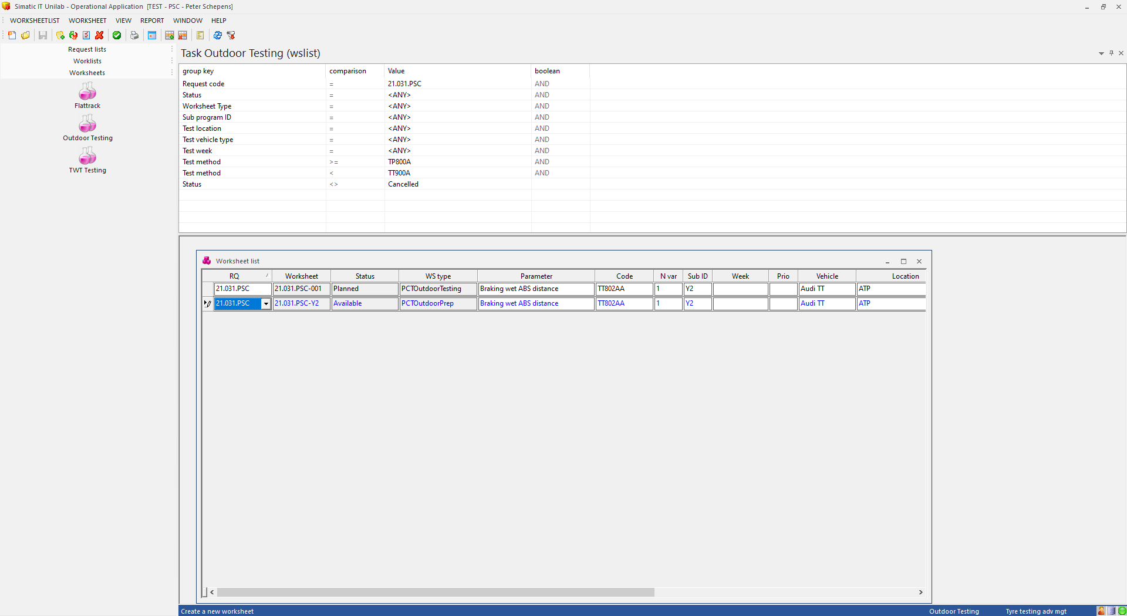

Als alle subsamples klaar zijn, dus montage klaar, dan zou Izaak graag zien dat proces automatisch de WORKSHEET eigenlijk zou gaan completen.

Status PREP-worksheet geeft aan of montage (voor banden gerelateerd aan subsample) klaar is. Dit in tegenstelling tot wat bij INDOORTESTING speelt (Daar is montage onderdeel van de test zelf =methode).

**KPI-ISSUE:**

Izaak: Worksheets zitten op parameter-niveau. Vanuit TEST-worksheet gaan we direct van **submit** naar **available** gaat, om de groupkeys op methode-niveau te krijgen.

Vraag PS: Wordt hier bedoeld dat de PARAMETER van de TEST-worksheet direct van SUBMIT naar AVAILABLE gaat, en daarmee ook alle aan deze parameter hangende METHODS ook de status AVAILABLE krijgen?

Of gaat het hier ook om de SUB-SAMPLE-status die direct vanuit SUBMIT naar AVAILABLE gaat? En dat we in het kader van de KPI’s hier geen status=WAREHOUSE kunnen introduceren?

Wat zijn jou ideen rondom de berekening van de KPI’s? Ga hier voor de bepaling van PI-START-DATUM uit van de SUB-samples, of toch van de eerste SAMPLE die aan SPEC-worksheet gekoppeld is?

Nu gaan we handmatig de TEST-WORKSHEET status aanpassen:

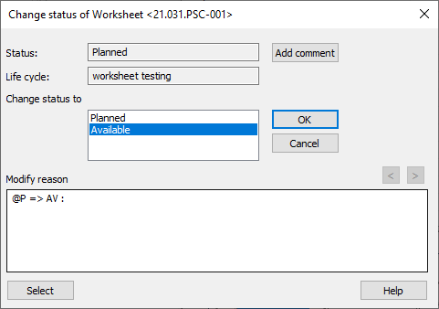

Hierna openen we de TEST-WORKSHEET om de samples te bekijken.

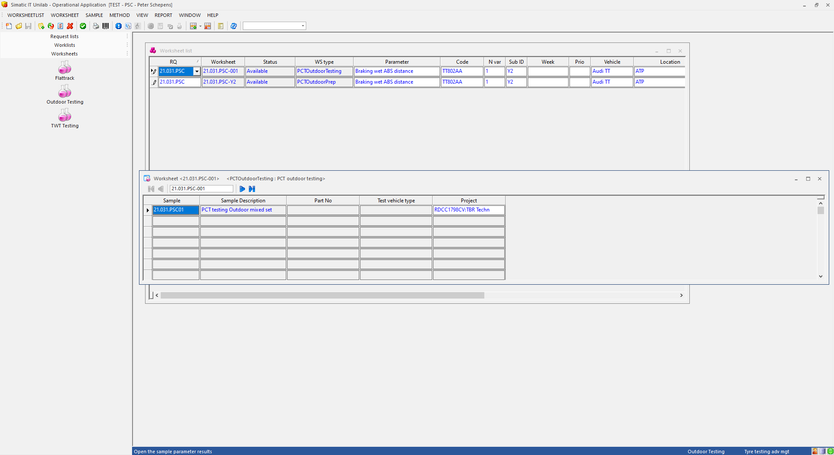

Bekijk results.

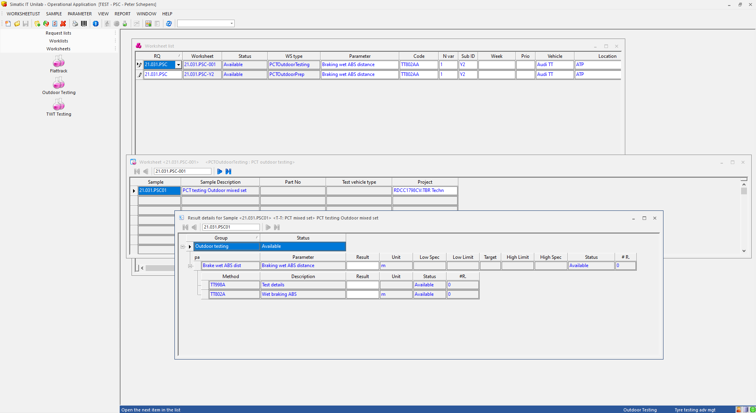

En werk test-methodes af.

Eerst METHOE = TT998A  
Kies via RMK voor optie = [EXECUTE]

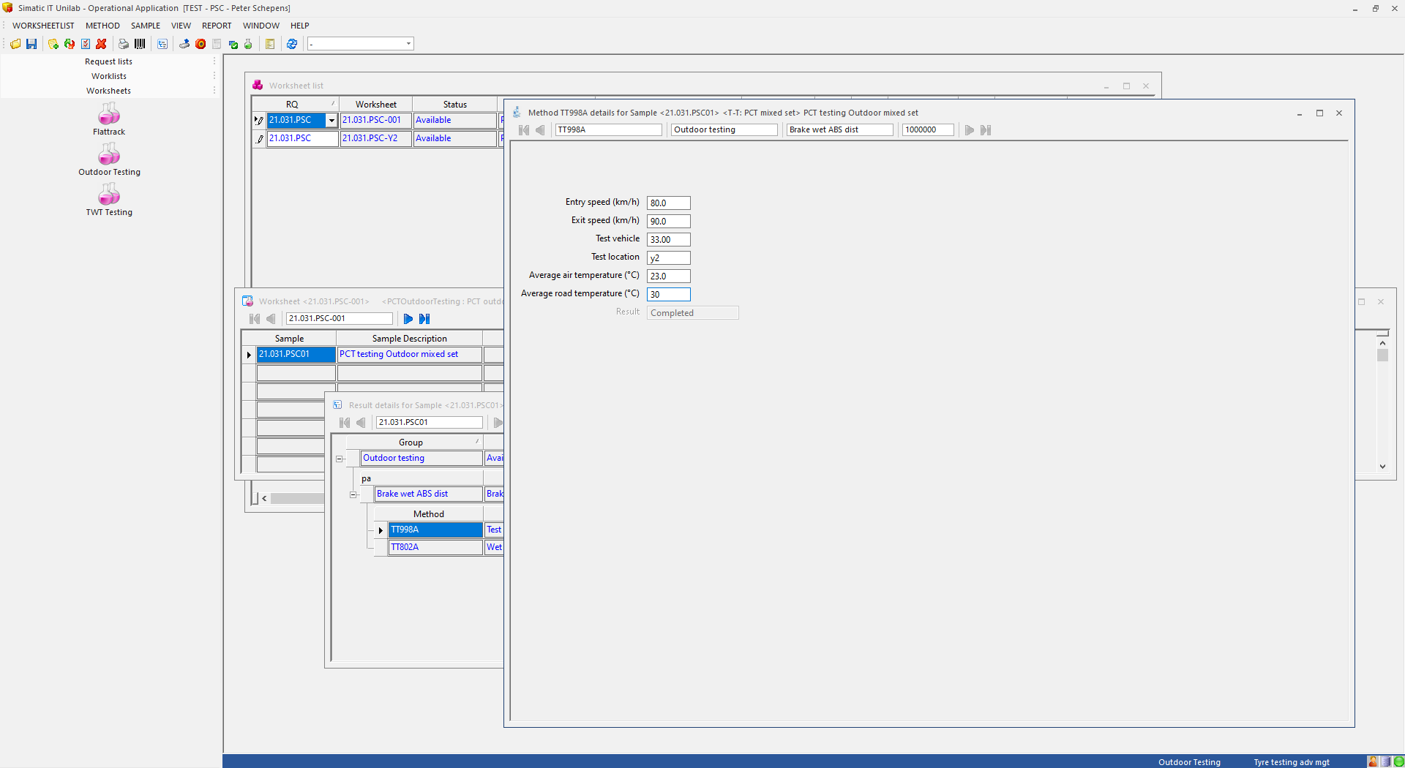

En sla op.

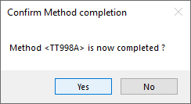

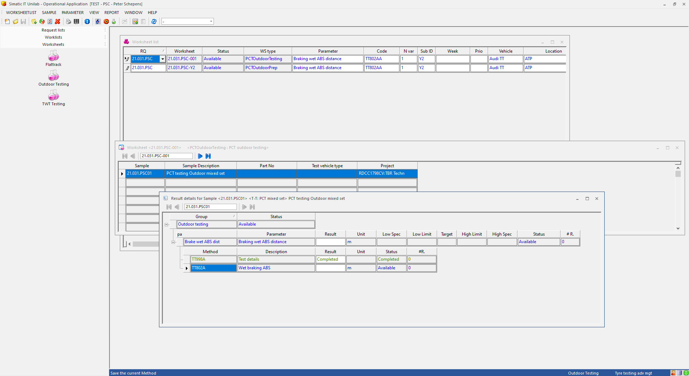

En vervolgens ook METHODE = TT802A  
Kies via RMK voor [execute]

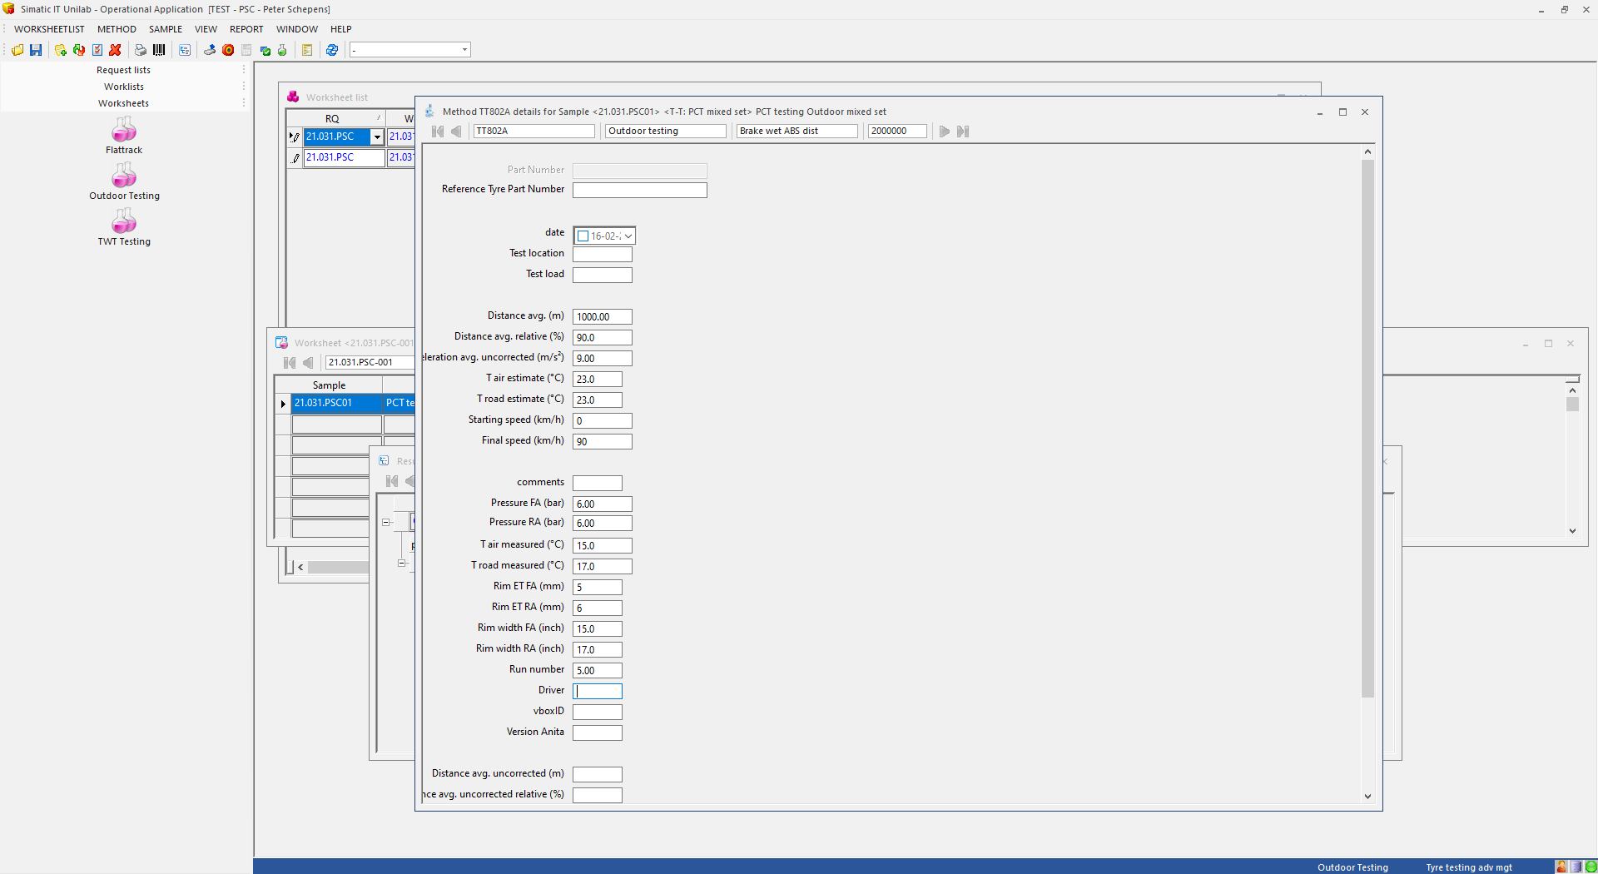

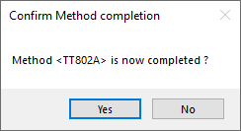

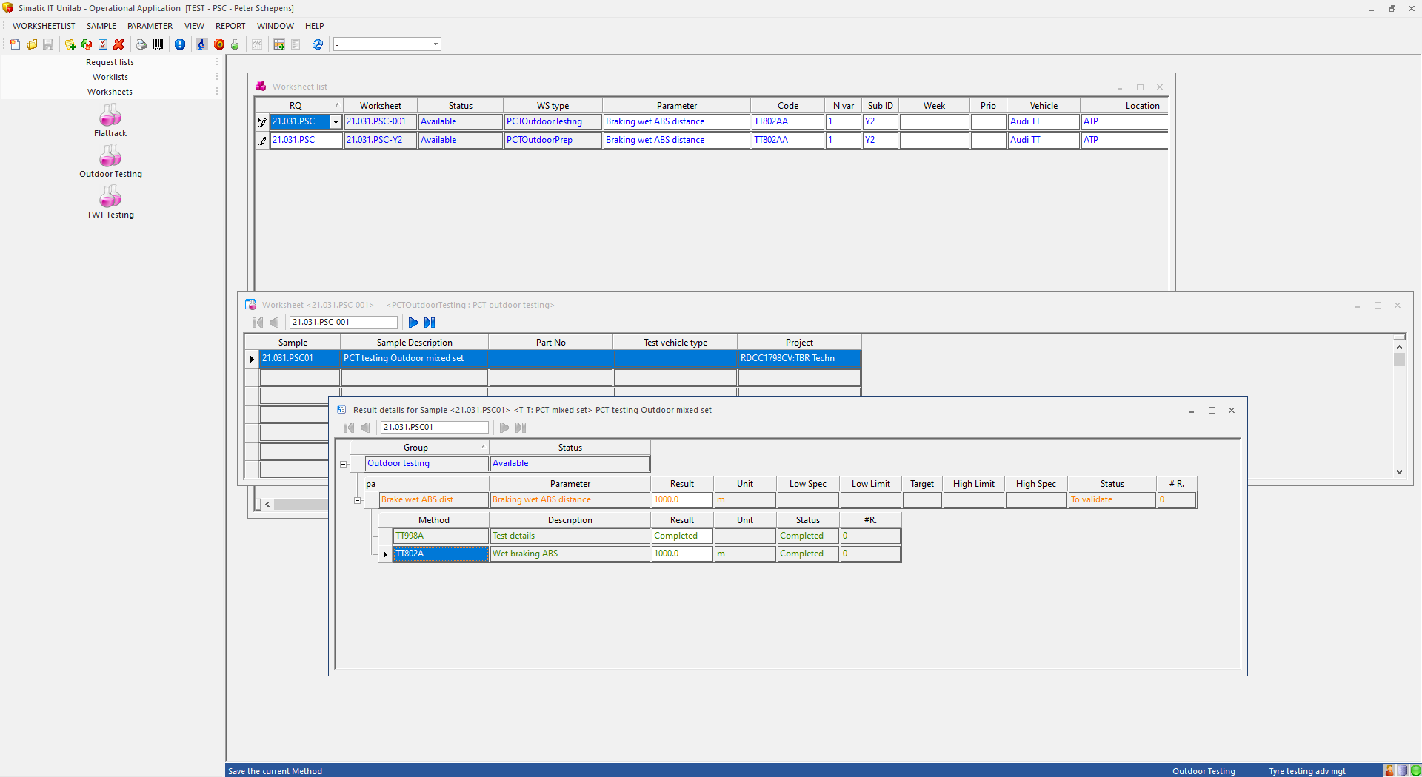

Kijken we naar hoe deTEST-worksheet WS-status geworden is:

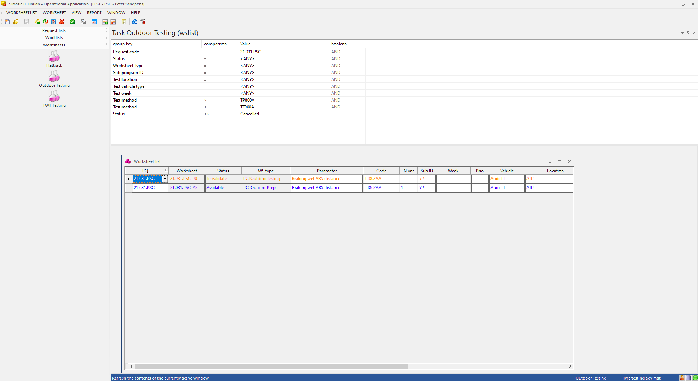

Dan is deze voor TEST-WORKSHEET op TO-VALIDATE komen te staan.

Kijken naar REQUEST dan zien we dat deze ook op status=TO-VALIDATE is komen te staan.

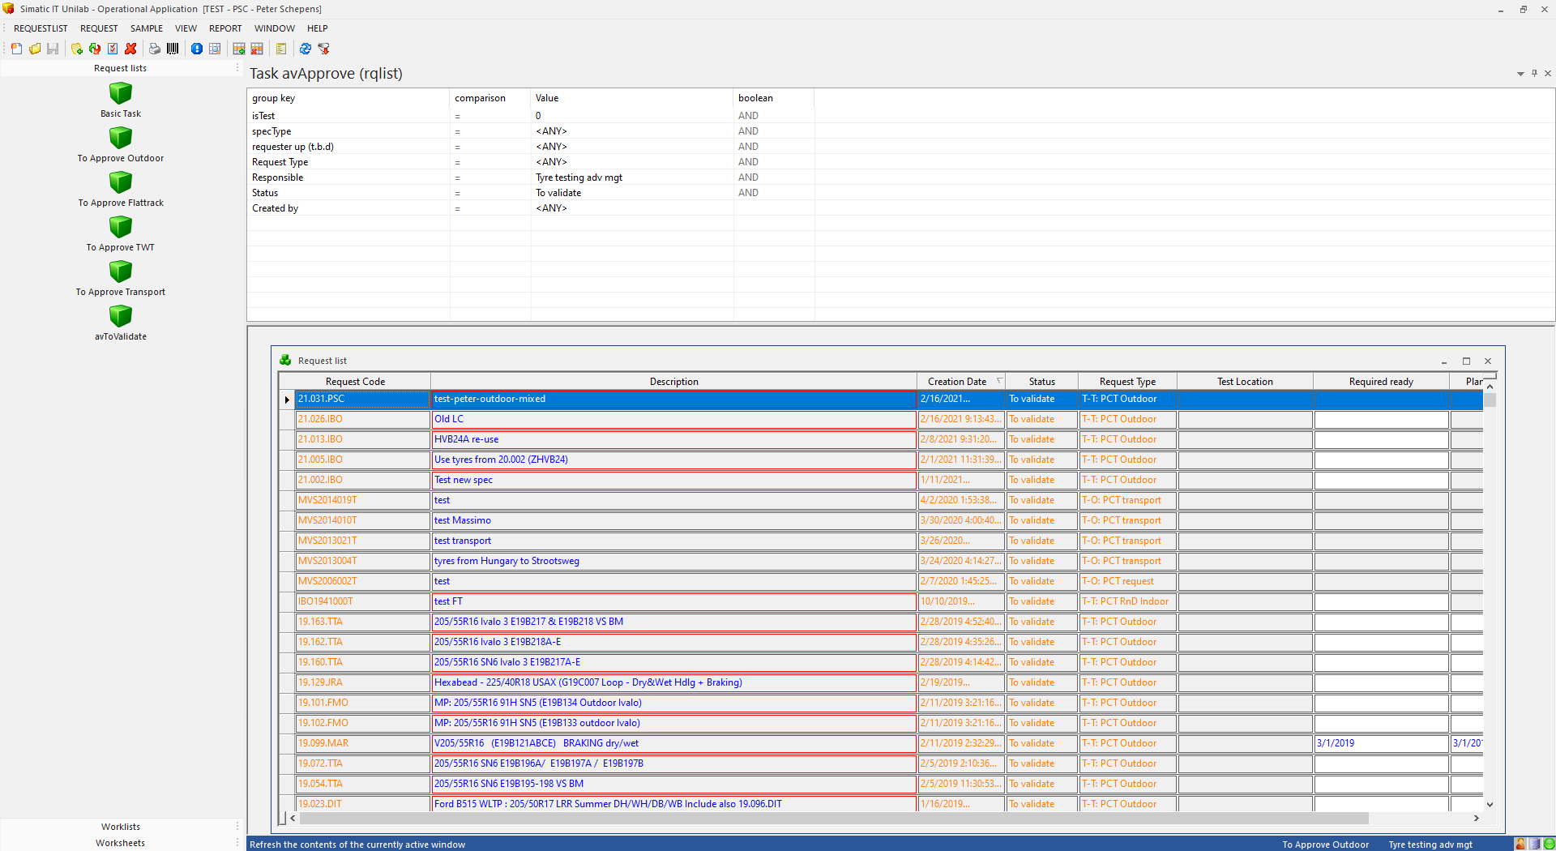

En alle SAMPLES / SUB-SAMPLES zijn op completed komen te staan !

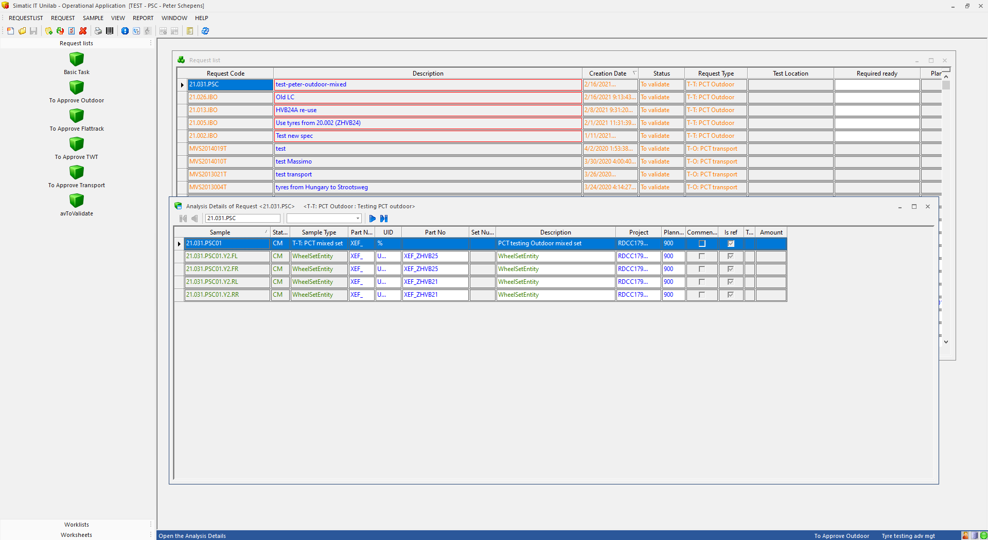

Vervolgens gaan we de REQUEST-status van TO-VALIDATE naar COMPLETED zetten

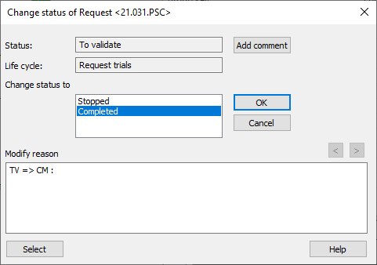

Druk OK

REQUEST IS COMPLETED

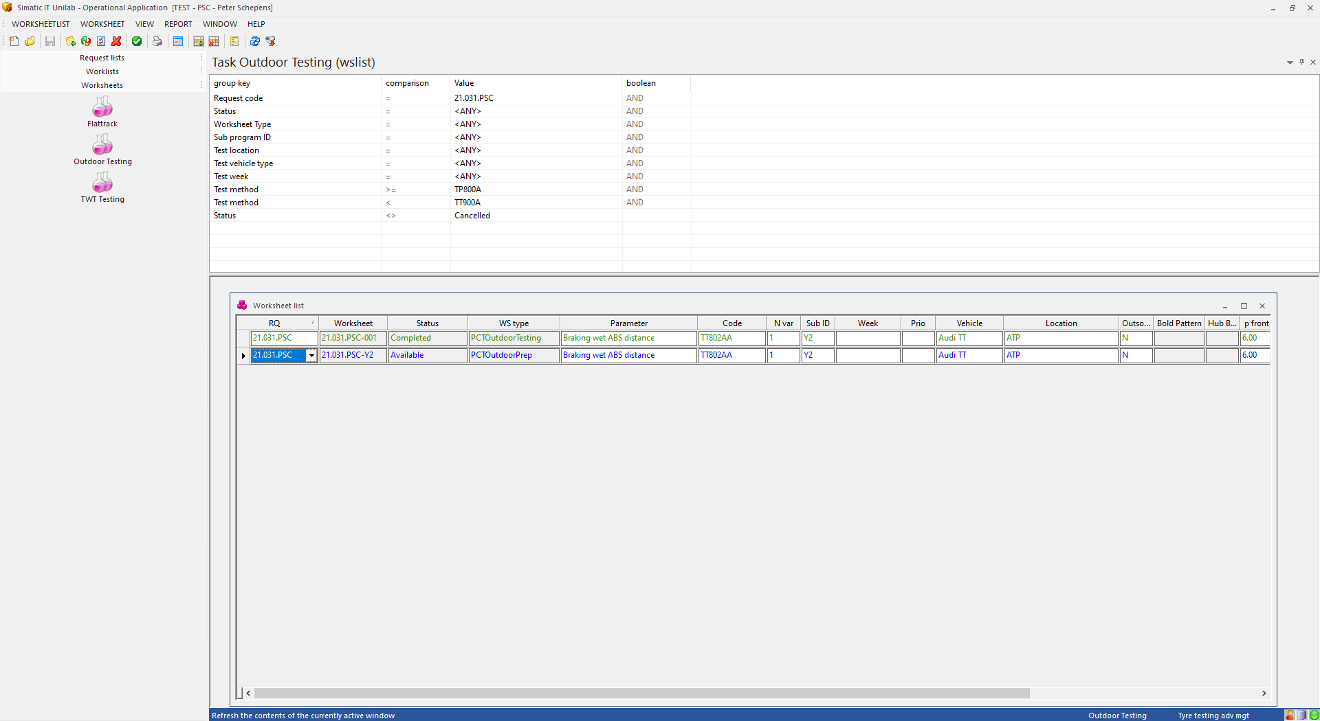

Er staat echter nog PREP-WORKSHEET open, met status=tovalidATE

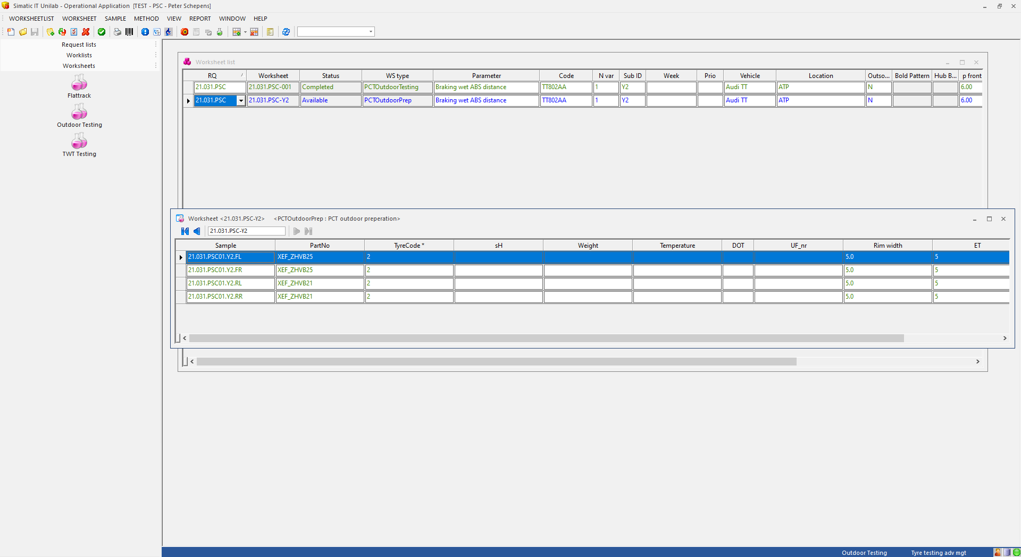

Waarvan samples completed zijn

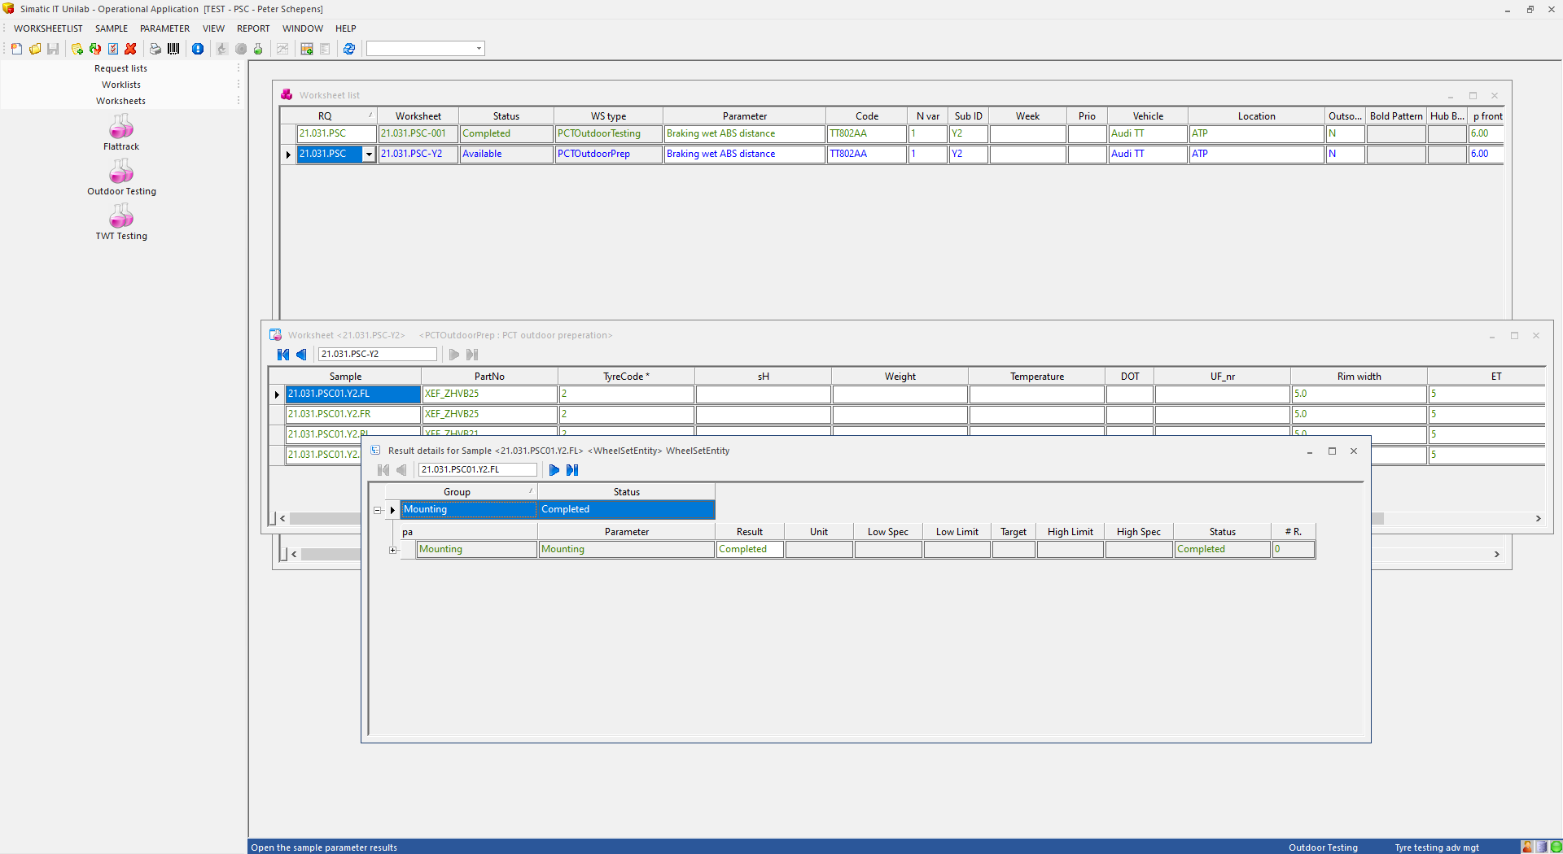

En onderliggende parameters/methodes ook !!

Kunnen we de PREP-WORKSHEET nog op STATUS=COMPLETED krijgen?

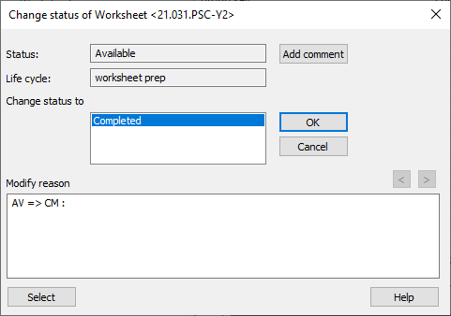

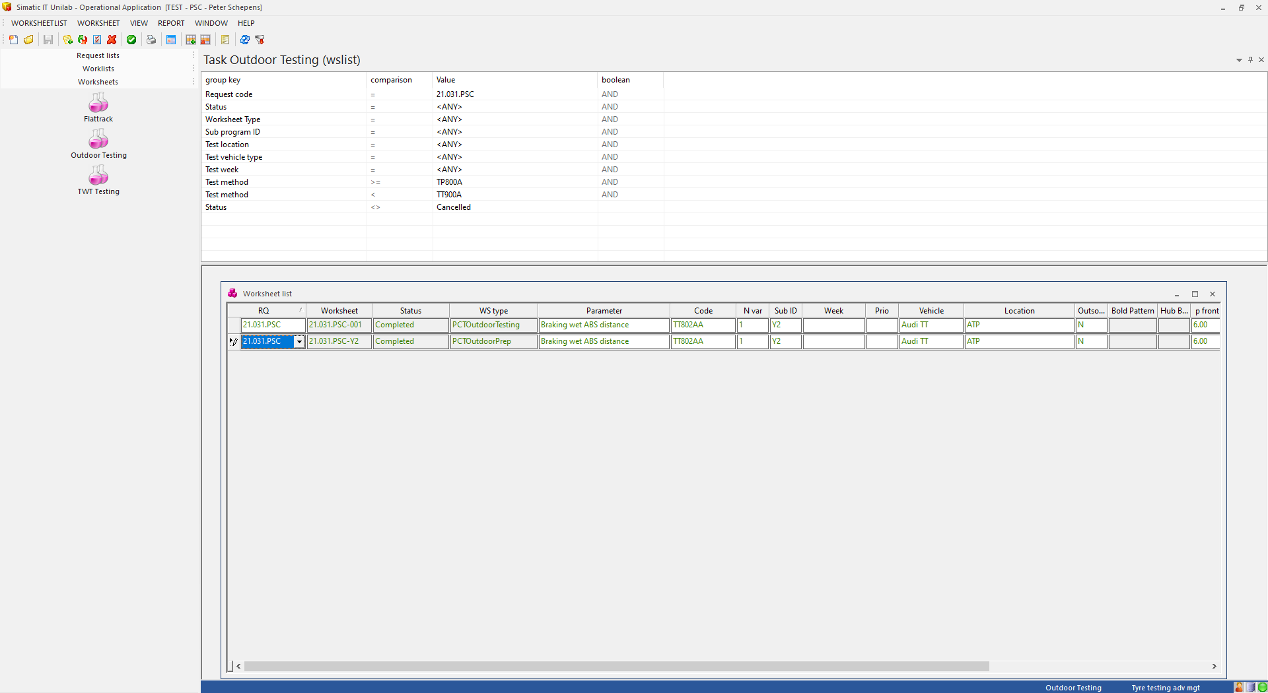

Dat lukt dus nog wel !.

**Vraag: Wat zou eigenlijk het beste moment geweest zijn om de PREP-worksheet te COMPLETEN?**

**BIJLAGE: PROBLEEM SAMPLE-status warehouse alleen terug naar planned**

De normal/mixed-sample kan vanuit status planned naar warehouse of AVAILABLE. Kies je WAREHOUSE dan kun je daarna alleen maar terug naar PLANNED. Dat lijkt niet handig.

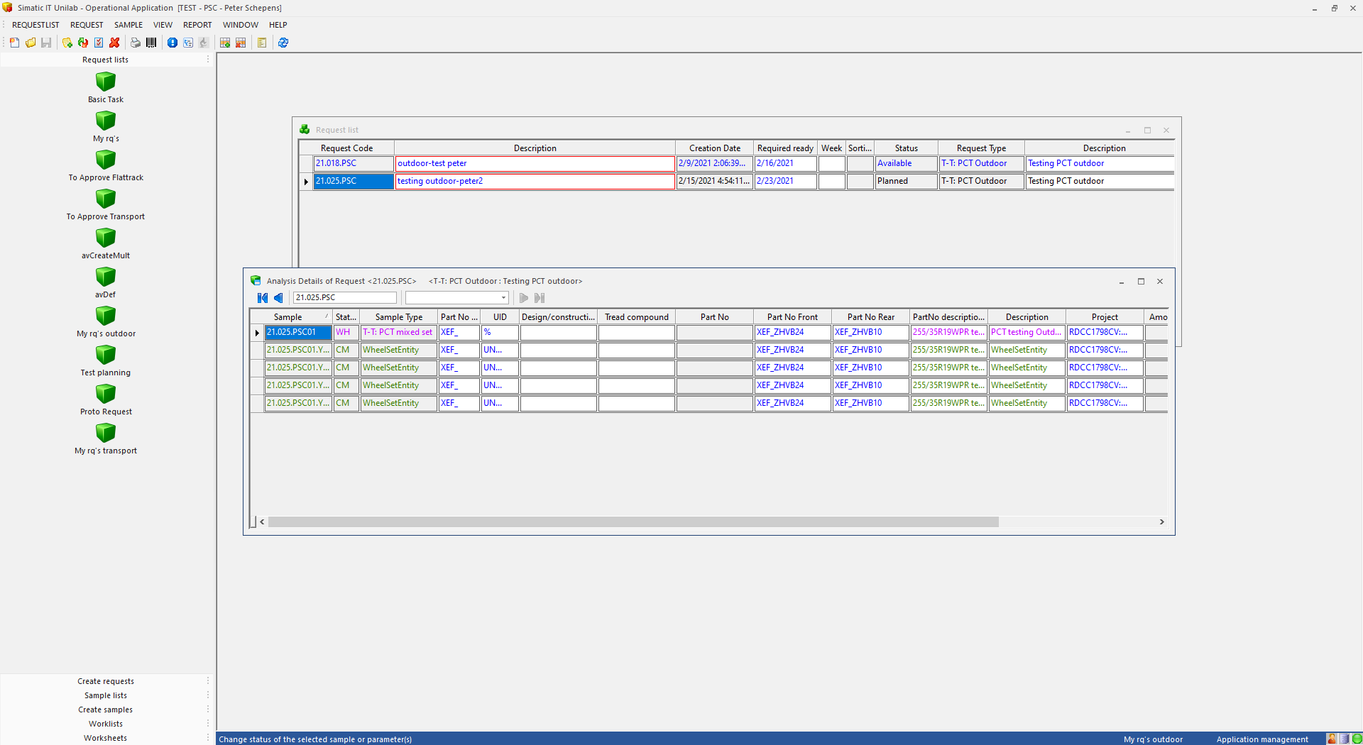

Change status

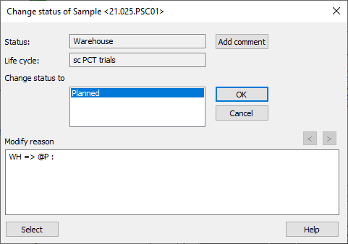

Daarna wel door naar AVAILABLE

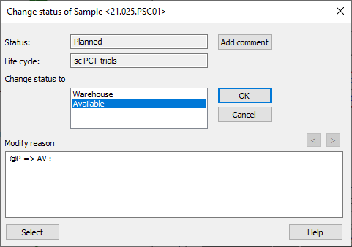

En kunnen we door. LC klopt hier alleen NIET.